BEDEN EĞİTİMİ DERS PLÂNI
Eylül 3. Hafta
DERS |  | BEDEN EĞİTİMİ
SINIF |  | 6
SÜRE |  | 40+40 Dakika
ÖĞRENME ALANI |  | A. Hareket Bilgi ve Becerileri  B. Etkin Katılım ve Sağlıklı Yaşam
ALT ÖĞRENME ALANI |  | A.1. Sportif Hareket Bilgi ve Becerileri  B.1. Düzenli Fiziksel Etkinlik ve Beslenme  B.2. Atatürk ve Ulusal Bayramlar
TEMEL BECERİLER | Karar verme, öz yönetim
KAZANIMLAR | A. 1.10. Çevresindeki spor malzemelerini, spor alanlarını ve düzenlenen spor etkinliklerini tanır.  A. 1.26. Kurallara uyma ve yönergeleri takip sürecine katılarak, belirlenen kural ve yönergeleri takip eder.  B.1.4. Sağlığını korumak için vücudunu doğru kullanır.  B.1.7. Temel ilk yardım ilkelerini önemini bilir.  B.2.3. Atatürk’ün, spora ve sporculara verdiği önemi araştırarak çıkarımlarda bulunur.
ÖĞRETİM YÖNTEMLERİ | Soru - yanıt, anlatım, araştırma, inceleme
KULLANILAN EĞİTİM TEKNOLOJİLERİ ARAÇ VE GEREÇLER | Atatürk ile ilgili kitaplar, Atatürk’ün sporla ilgili söz ve özdeyişleri
DERS ALANI: | Sınıf
GÜVENLİK ÖNLEMLERİ |  |  | İlk Yardım Çantası
ÖĞRENME-ÖĞRETME SÜRECİ

• Dikkati Çekme  • Güdüleme  • Gözden Geçirme  • Derse Geçiş  • Bireysel Öğrenme Etkinlikleri (Ödev, deney, problem çözme vb.) |  |  | H ‘Atatürk ve Spor’ 1. Atatürk’ün spor ve sporcularla ilgili söylediği sözleri bilişim teknolojileri kaynak kitaplar ve büyüklerine sorarak araştırırlar. Bulunan sözler sınıfa getirilir.  2. Beden eğitimi ve spor konusunda Türk büyüklerinin ve Atatürk’ün söylemiş olduğu özlü sözler açıklanır.  3. Yakın çevresindeki spor alanlarını ve spor etkinlikleri hakkında bilgiler verilir.  4.Beden eğitimi dersinde, yıl boyu işlenecek konular, konuların içeriği hakkında bilgiler verilir.  5. Beden eğitimi dersinde uyulması gereken kurallar ile ilgili açıklamalar yapılır: Ders öncesi hazırlık, ders sırasında ve ders sonrasında dikkat edilmesi ve uyulması gereken kurallar anlatılır.  6. Dersin işleniş şekli anlatılır: Teorik bilgiler, ödevler ve uygulama konularının nasıl işleneceği açıklanır.  7. Atatürk'ün spor ile ilgili sözlerinden birkaçı söylenerek açıklanır; sorular sorularak geri bildirim alınmaya çalışılır.  8. Beden eğitimi dersinde kullanılacak ders kıyafetleri, soyunma odalarının kullanımı ile ilgili açıklamalarda bulunulur; sonraki derslerde nasıl hazır olmaları gerektiği söylenerek ders bitirilir.  9. İlk yardımın temel ilkeleri anlatılır: İlkyardımcı, kaza yerinde ilkyardım yaparken belli prensiplere uymak zorundadır. bu prensipler ilkyardım uygulamalarının temelini meydana getirir. İlkyardımın hedefleri bu prensipleri ışığı altında yerine getirilir. Böylece ilkyardım etkili ve pratik olur. İlkyardımın başlıca prensipleri şunlardır.  a-kazazedeyi iyi değerlendirerek teşhisi çabuklaştırmak: Değerlendirme, kişinin ve çevrenin incelenmesi şeklinde yapılır. Her türlü bulgular ayrı ayrı değerlendirilir. Kesin ve çabuk karar vererek ilkyardıma başlanır. Çabuk teşhis ve anında ilkyardım uygulaması hayat kurtarma şansını artırır
• Grupla Öğrenme Etkinlikleri (Proje, gezi, gözlem vb.)  • Özet |  |  | b-geçici ilkyardım uygulaması yapma: Kaza yerinde yapılan tüm ilkyardım uygulamaları geçicidir. Bu uygulamaların birçoğu, çevre imkânlarına dayalıdır. Bunlar araç gereç personel ve imkân yönünden çok önemlidir. Yeterli ve bilinçli uygulama olmasına rağmen tıbbi acil yardım yapılırken mutlaka değiştirilmelidir.  c-Hastayı bulunduğu pozisyondan kurtarmak: Kazazede ve hasta durumunun gittikçe kötüleşmesine sebep olabilecek yani uygun olmayan pozisyonda bulunabilir. bu pozisyonda başta solunum sistemi ve diğer sistemler fonksiyonlarını gittikçe kaybedebilirler. Sistemlerin normal çalışmalarını sağlamak üzere gerekli pozisyon aldırılmalıdır.  d- Uygun pozisyon aldırmak: Kazazedenin genel durumuna göre uygun pozisyon aldırılmalıdır. Aldırılan bu yeni pozisyonda hastanın durumu kontrol altına alınır. Komplikasyonlar önlendiği için de giderek iyileşme sağlanır. yan yatış pozisyonu ilkyardımda nen çok uygulanan bir pozisyondur. Yaranın durumu şok ve diğer belirtiler karşısında uygun pozisyon seçilir. İlk yardımdan sonra ve sevk esnasında pozisyonun muhafaza edilmesine özen gösterilmelidir.  e-Haberleşmeyi sağlamak: İlk yardım haberleşmesi, doğru yere yeterli bilgiler verme şeklinde yapılır. Haberleşme ile kaza yerine ambulans hizmeti geleceği gibi, ilk yardım merkezi de bilgilendirilir.  f-Kazazedenin emniyetli yere sevk edilmesi: Kazazede, kaza yerinden alınarak ikinci bir kazanın olmayacağı bir yere taşınır. Seçilen emniyetli yerde ilk yardım sürdürülür. Kaza yerinde diğer emniyet tedbirleri alınır. Böylece ikinci bir kaza önlenir.  9. Tüm öğrencilerin katılımı sağlanarak öğrenciler konuşturulur.  10. Anlatılanlar özetlenir. Atatürk’ün sözlerinden bir kaçı sınıfa asılır.
• Değerlendirme |  |  | - Atatürk’ün "Ben sporcunun zeki, çevik ve çalışkanını severim." sözü açıklatılır.  - Soru-yanıt yöntemiyle amaca ulaşılıp ulaşılmadığı belirlenir. Gerekirse öğrencilere Atatürk ve spor konulu bir araştırma ödevi verilir.  - İlk yardımın temel ilkeleri sorulur?

Uygundur
...../09/2013
Beden Eğitimi Öğretmeni
Okul Müdürü

BEDEN EĞİTİMİ DERS PLÂNI
Eylül 4. Hafta
DERS |  | BEDEN EĞİTİMİ
SINIF |  | 6
SÜRE |  | 40+40 Dakika
ÖĞRENME ALANI |  | A.Hareket Bilgi ve Becerileri
ALT ÖĞRENME ALANI |  | A.1. Sportif Hareket Bilgi ve Becerileri
TEMEL BECERİLER | Problem çözme becerisi, iletişim becerisi, karar verme becerisi, girişimcilik becerisi, gözlem becerisi, mekânı algılama becerisi
KAZANIMLAR | A.1.1. Seçili spor dallarına özgü hareketleri sergiler.  A.1.2. Seçili spor dallarını yaparken spor dalına özgü ilke ve kuralları bilerek uygular.  A.1.3. Sportif etkinlik içersinde güvenli hareket eder.  A.1.6. Seçili sportif etkinliklerle ilgili kavramları bilir.
ÖĞRETİM YÖNTEMLERİ | Anlatım, soru yanıt, gösteri, komut, alıştırma.
KULLANILAN EĞİTİM TEKNOLOJİLERİ ARAÇ VE GEREÇLER | Spor giysileri vb.
DERS ALANI: | Okul Bahçesi
GÜVENLİK ÖNLEMLERİ |  |  | Öğrenciler ders işlemede açıklanan kurallara uyarlar, öğretmen tehlikesizce ders işler ve yanında sağlık çantası bulundurur.
ÖĞRENME-ÖĞRETME SÜRECİ
• Dikkati Çekme  • Güdüleme  • Gözden Geçirme  • Derse Geçiş  • Bireysel Öğrenme Etkinlikleri (Ödev, deney, problem çözme vb.)  • Grupla Öğrenme Etkinlikleri  (Proje, gezi, gözlem vb.)  • Özet |  |  | - Selamlaşma  - Beden eğitimi dersinde “sağ baştan say” komutu öğrencilere öğretilir ve Beden Eğitimi dersine başlamadan önce “sağ baştan say” komutunun yapılacağı söylenir.  - Kılık – kıyafet kontrolünün yapılması.  - Genel yada özel ısınma hareketlerinin yapılması.  H ‘Beden Eğitimi Dersinin Kurallarını Öğreniyorum’: Öğrencilere beş dakika süreyle, Düzen Alıştırmaları'ndaki sıralanmaların önemi anlatılır.  1. Birerli geniş kolda sıralanan öğrencilere, kızlarda ve erkeklerde, rahat ve hazır-ol duruşlarının nasıl olduğu, komutların nasıl verildiği açıklanarak, gösterilir ve öğrencilerden yapmaları istenir.  2. Verilen komutlarla, sola, sağa ve geriye dönme hareketleri basamaklı olarak anlatılır ve gösterilir. Hareketler yeteri bir süre tekrar edildikten sonra, öğrencilere birkaç dakika serbest çalışma süresi verilir; bu arada çalışmalar kontrol edilir.  3. Öğrencilerden, tekrar birerli geniş kolda sıraya geçmeleri istenir. (Şekil 1)  4. Sola ya da sağa dön komutu verilerek, öğrencilerin birerli derin kolda sıralanmaları sağlanır.  5. ikişerli derin kolda sıralanma, örnek seçilen dört öğrenciyle uygulamalı olarak gösterilir. Verilen komutla hareket, bütün öğrencilerden yapılması istenir. (İkişerli sıra olma şekli, ya sayı saydırılarak yaptırılır ya da önden arkaya doğru, 'bekle' ve 'sonraki öğrenci önündeki arkadaşının soluna sol adımla geç' şeklinde yaptırılır.)  6. Aynı şekilde, ikişerli derin kolda birerli derin kola geçiş çalışması yaptırılır. (Birerli derin kola geçiş, hareketli olan öğrencilerin, geriye sağ adım alarak geçmeleriyle yaptırılır.)  7. İkişerli derin koldan dörderli sıra olma şekli, dört öğrenciyle gösterilir ve tüm öğrencilerden verilen komutlarla yapmaları istenir.  9. Öğrencilerin birerli geniş kolda bir çizgi üzerinde sıralanmaları sağlandıktan sonra, Kare şeklinde, U şekline, daire şeklinde ve yarım daire şeklinde nasıl sıralanacakları anlatılır. Verilen komutlarla dizilişler yaptırılır.
• Değerlendirme |  |  | - Öğrencilerin dağınık düzene geçmeleri istendikten sonra verilen komutlarla, çeşitli geometrik şekillerde sıralanmaları istenir.  - Sağa, sola ve geriye dönüşleri doğru yapan öğrencilerden hareketi tekrarlamaları istenir.  - Öğrencilerin gruplar halinde çalışmaları tekrar etmeleri istenir.

Uygundur
...../09/2013
Beden Eğitimi Öğretmeni
Okul Müdürü
BEDEN EĞİTİMİ DERS PLÂNI
Ekim 1. Hafta
DERS |  | BEDEN EĞİTİMİ
SINIF |  | 6
SÜRE |  | 40+40 Dakika
ÖĞRENME ALANI |  | A. Hareket Bilgi ve Becerileri  B. Etkin Katılım ve Sağlıklı Yaşam
ALT ÖĞRENME ALANI |  | A.1. Sportif Hareket Bilgi ve Becerileri  B.1. Düzenli Fiziksel Etkinlik ve Beslenme
TEMEL BECERİLER | Problem çözme becerisi, iletişim becerisi, karar verme becerisi, girişimcilik becerisi, gözlem becerisi, mekânı algılama becerisi
KAZANIMLAR | A.1.1. Seçili spor dallarına özgü hareketleri sergiler.  A.1.2. Seçili spor dallarını yaparken spor dalına özgü ilke ve kuralları bilerek uygular.  A.1.6. Seçili sportif etkinliklerle ilgili kavramları bilir.  B.1.2. Fiziksel etkinlikte bulunmanın fiziksel uygunluk üzerindeki katkılarını bilir.
ÖĞRETİM YÖNTEMLERİ | Anlatım, soru yanıt, gösteri, komut, alıştırma.
KULLANILAN EĞİTİM TEKNOLOJİLERİ ARAÇ VE GEREÇLER | Spor giysileri vb.
DERS ALANI: | Okul Bahçesi
GÜVENLİK ÖNLEMLERİ |  |  | Öğrenciler ders işlemede açıklanan kurallara uyarlar, öğretmen tehlikesizce ders işler ve yanında sağlık çantası bulundurur.
ÖĞRENME-ÖĞRETME SÜRECİ
• Dikkati Çekme  • Güdüleme  • Gözden Geçirme  • Derse Geçiş  • Bireysel Öğrenme Etkinlikleri (Ödev, deney, problem çözme vb.)  • Grupla Öğrenme Etkinlikleri  (Proje, gezi, gözlem vb.)  • Özet |  |  | - Selamlaşma  - Kılık – kıyafet kontrolünün yapılması.  - Genel yada özel ısınma hareketlerinin yapılması.  H ‘Hep Birlikte Hareket Ediyoruz’: Birerli geniş kolda sıralanan öğrencilere, Rahat ve Hazır ol! Komutları verilerek, hareketlerin doğruluğunu kontrol etmek amacıyla, bir önceki derste yapılan çalışma tekrar edilir.  2. Sola ya da Sağa dön! Komutu verilerek, öğrencilerin birerli derin kolda sıralanmaları sağlanır. Bu sıralanma şeklinin adı sorulur.  3. Öğrencilerin, verilen komutlarla, önden ve yandan aralık ve hiza almaları sağlanır.  4. Sağ baştan say, komutu verilerek, tek ve çift numaralı öğrenciler belirlenir. Az sonra verilecek komutla, tek numaraların yerinde kalmaları gerektiği, çift numaralı öğrencilerin ise, önündeki arkadaşının soluna bir sol adımla geçmeleri istenir.  5. İkişerli derin kolda sıra ol! komutu verilerek, tek numaralı öğrenciler sabit kalırken, çift numaralı öğrenciler sol adımla ikişerli derin kolda sırayı oluştururlar.  6. Birerli derin kolda sıra ol! komutu verilerek, çift numaralı öğrencilerin geriye sağ adım alarak eski yerlerine dönmeleri istenir.  7. Öğrencilere, ikişerli ve dörderli derin kolda nasıl sıralanacakları örneklerle anlatılır.  8. Çalışmalar yeterince tekrar edildikten sonra, öğrencilere dörderli derin kolda yürüyüş çalışması yaptırılacağı söylenir; yürüyüş düzeni anlatılır.  9. Adi adım marş! Komutu verilerek, öğrencilerin serbest halde yürümeleri sağlanır.  10. İkişerli derin koldaki öğrencilere, Uygun Adım... Marş! Komutu verilerek, uygun adım yürüme ve Kıt'a Dur! Komutu verilerek, durma çalışması yaptırılır.  11. Yürüyüş yaparken ayak değiştirme hareketi gösterilir.
• Değerlendirme |  |  | - Öğrenci davranışları gözlemlenerek yapılan yanlışların düzeltilmesi istenir.  - Serbest yürürken arada bir tempo verilerek ayak değiştirme çalışması yaptırılır.

Uygundur
...../10/2013
Beden Eğitimi Öğretmeni
Okul Müdürü
BEDEN EĞİTİMİ DERS PLÂNI
Ekim 2. Hafta
DERS |  | BEDEN EĞİTİMİ
SINIF |  | 6
SÜRE |  | 40+40 Dakika
ÖĞRENME ALANI |  | A. Hareket Bilgi ve Becerileri
ALT ÖĞRENME ALANI |  | A.1. Sportif Hareket Bilgi ve Becerileri
TEMEL BECERİLER | Problem çözme becerisi, iletişim becerisi, karar verme becerisi, girişimcilik becerisi, gözlem becerisi, mekânı algılama becerisi
KAZANIMLAR | A.1.1. Seçili spor dallarına özgü hareketleri sergiler.  A.1.2. Seçili spor dallarını yaparken spor dalına özgü ilke ve kuralları bilerek uygular.  A.1.6. Seçili sportif etkinliklerle ilgili kavramları bilir.  A.1.13. Sportif etkinliklerde zamanı etkili kullanır.  A.1.15. Spor araç- gereç ve malzemelerini amacına uygun kullanarak korur.
ÖĞRETİM YÖNTEMLERİ | Anlatım, soru yanıt, gösteri, komut, alıştırma.
KULLANILAN EĞİTİM TEKNOLOJİLERİ ARAÇ VE GEREÇLER | Spor giysileri, basketbol topu, huni, yelek vb.
DERS ALANI: | Okul Bahçesi
GÜVENLİK ÖNLEMLERİ |  |  | Öğrenciler ders işlemede açıklanan kurallara uyarlar, öğretmen tehlikesizce ders işler ve yanında sağlık çantası bulundurur.
ÖĞRENME-ÖĞRETME SÜRECİ
• Dikkati Çekme  • Güdüleme  • Gözden Geçirme  • Derse Geçiş  • Bireysel Öğrenme Etkinlikleri (Ödev, deney, problem çözme vb.) |  |  | - Selamlaşma  - Kılık – kıyafet kontrolünün yapılması.  - Genel yada özel ısınma hareketlerinin yapılması.  H ‘Futbol’da pas yapıyorum’ düzeninde sıralanan öğrencilere futbol saha ve kale ölçüleri, bir takımdaki as oyuncu ve yedek oyuncu sayısı, maçı yöneten hakem sayısı, sarı ve kırmızı kart gerektiren durumlar, taç, korner ve aut atışları, oyuncu değiştirme sayısı, penaltı atışı gerektiren durumlar anlatılır.  1. Öğrenciler iki gruba ayrılarak iki takım oluşturulur.  2. Takımlar oluşturularak sınırlandırılmış bir alanda 2x5 dakika yengeç futbolu oynatılır. Oyun kalesi olarak uzunca bir çizgi kullanılır. Gruplar uzun oturuşa geçerek yengeç duruş şeklini alırlar. Gruplardan birine bir plastik top verilerek oyuna başlatılır. Oyuncular gol atabilmek için çizgiyi geçirtmek zorundadırlar. Oyuncular topa vururken kalçalarını yere değdirmemelidir. Kale sahası içinde en çok üç oyuncu bulunabilir. Fauller serbest atışla cezalandırılır. Şut atarken yan dönülebilir, çizgiyi geçiren bir puan alır.  3. Öğrenciler beşer kişilik gruplara ayrılır. Alana dağılan gruplar kendi aralarında sırayla beş dakika top saydırma çalışması yaparlar. Daha sonra grup içinde top saydırma yarışması yaptırılır. Grup birincileri karşılaşmak üzere bir yerde toplanır. En çok top saydıran oyuncular belirlenir.  4. Öğrenciler iki gruba ayrıldıktan sonra, öğrenciler arasında iki kaleci seçilir. Gruplara, birer kalede, eleme usulü penaltı yarışması yaptırılır. Daha sonra gruplarda ilk ikiye giren öğrencilere gruplarını temsil etmek üzere penaltı yarışması yaptırılır.  5. On dakika süreyle futbol oyunu oynatılarak ders bitirilir.
• Değerlendirme |  |  | - Futbol oyun kurallarıyla ilgili sorular sorularak geri bildirim alınmaya çalışılır.  - Birkaç öğrenciden taç atışının nasıl yapıldığını gösterilmesi istenir.  - Öğrenci davranışları gözlemlenir ve oyun kurallarına uyulması sağlanır.

Uygundur
...../10/2013
Beden Eğitimi Öğretmeni
Okul Müdürü
BEDEN EĞİTİMİ DERS PLÂNI
Ekim 3. Hafta
DERS |  | BEDEN EĞİTİMİ
SINIF |  | 6
SÜRE |  | 40+40 Dakika
ÖĞRENME ALANI |  | A. Hareket Bilgi ve Becerileri  B. Etkin Katılım ve Sağlıklı Yaşam
ALT ÖĞRENME ALANI |  | A.1. Sportif Hareket Bilgi ve Becerileri  B. 1. Düzenli Fiziksel Etkinlik
TEMEL BECERİLER | Problem çözme becerisi, iletişim becerisi, karar verme becerisi, girişimcilik becerisi, gözlem becerisi, mekânı algılama becerisi
KAZANIMLAR | A.1.1. Seçili spor dallarına özgü hareketleri sergiler.  A.1.2. Seçili spor dallarını yaparken spor dalına özgü ilke ve kuralları bilerek uygular.  A.1.6. Seçili sportif etkinliklerle ilgili kavramları bilir.  B.1.4. Fiziksel etkinlik sonrasında kişisel bakımını ve temizliğini yapmaya gönüllü olur.
ÖĞRETİM YÖNTEMLERİ | Anlatım, soru yanıt, gösteri, komut, alıştırma.
KULLANILAN EĞİTİM TEKNOLOJİLERİ ARAÇ VE GEREÇLER | Spor giysileri, basketbol topu, huni, yelek vb.
DERS ALANI: | Okul Bahçesi
GÜVENLİK ÖNLEMLERİ |  | Öğrenciler ders işlemede açıklanan kurallara uyarlar, öğretmen tehlikesizce ders işler ve yanında sağlık çantası bulundurur.
ÖĞRENME-ÖĞRETME SÜRECİ
• Dikkati Çekme  • Güdüleme  • Gözden Geçirme  • Derse Geçiş  • Bireysel Öğrenme Etkinlikleri (Ödev, deney, problem çözme vb.) |  | - Selamlaşma  - Kılık – kıyafet kontrolünün yapılması.  - Genel yada özel ısınma hareketlerinin yapılması.  H ‘Futbol’da top sürüyorum’ U düzeninde sıralanan öğrencilere futbolda temel teknik hareketlerle ilgili bilgiler verilir.  1. Yapılacak vuruşlar anlatılarak şu çalışmalar sırayla yaptırılır.  a. Öğrencilere, iç vuruş tekniği anlatılır: Vuruş sırasında dayanma bacağı dizden hafifçe bükülür; vücut öne eğik fakat vuruşla birlikte geriye doğru getirilir. Vurma bacağı ile vurma ayağı bir açı teşkil eder, ayak eklemi kilitlenir; topa temas yeri, bileğin köküdür. Gelen topu ayak içiyle kontrol ettikten sonra iç vuruş tekniğini yapan öğrenci kendi grubunun ardına soldan koşar.  2. Öğrencilerin onarlı üç gruba ayrılmaları sağlanır. Gruplardan seçilen birer öğrenciye top verilir ve gruba yaklaşık olarak 3-4 metre mesafede, karşılarında beklerler. (Şekil 36) Teknik vuruşların gösterilmesinden sonra, sıra başında bulunan öğrenciler gruptaki öğrencilerle sırayla paslaşır, pasını veren öğrenci sıra sonuna geçer. (Sıra başındaki öğrenciler arada değiştirilmelidir.)  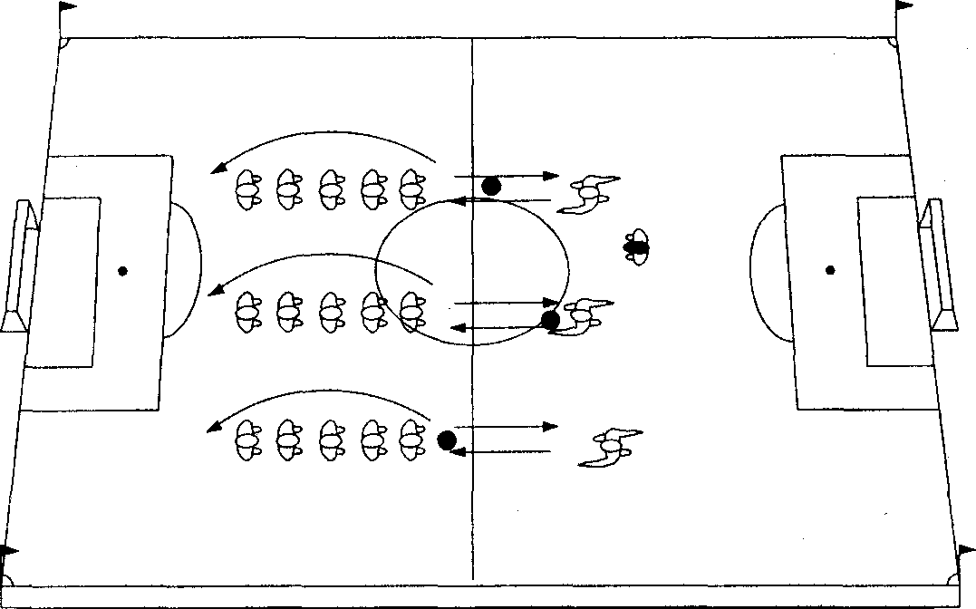  Şekil 36: Temel pas çalışması
• Derse Geçiş  • Bireysel Öğrenme Etkinlikleri (Ödev, deney, problem çözme vb.)  • Özet |  | 3. Gruplar gözlemlenir, hatalı vuruş yapan öğrenciler uyarılırlar.  4. Aynı dizilişte, ikinci çalışmaya geçilir.  b.İç-üst vuruş tekniği anlatılır: Dayanma ayağı topun yan arkasına vücudu dengeleyecek şekilde yerleştirilir. Topa vuracak ayak kalçadan geri savrulurken dizden bükülür. Vuruş anında gözler topa bakar. Topa ayağın iç-üst kısmı ile vurulurken ayak bileği gergindir. İç-üst vuruş tekniğini yapan öğrenci kendi grubunun ardına geçer.  5. Aynı dizilişte, üçüncü çalışmaya geçilir.  c.Üst vuruş tekniği anlatılır: Ayak gergin ve eklem kilitli olacak şekilde ayağın tam olarak üst kısmı ile topa vuruş yapılır. Bu çalışmada, çalıştırıcı pozisyonundaki öğrenciler, topları elleriyle atar ve üst vuruş tekniğinde  6. Vuruşların yavaş ve kontrollü yapılması sağlanırken, öğrenciler gözlemlenir ve yapılan hataların düzeltilmesi istenir
• Değerlendirme |  | - Öğretilen vuruş tekniklerinin nerelerde uygulandığı sorulur.  - Dengeli vuruşlar yapabilmek için nelere dikkat edilmelidir, sorulur.

Uygundur
...../10/2013
Beden Eğitimi Öğretmeni
Okul Müdürü

BEDEN EĞİTİMİ DERS PLÂNI
Ekim 4. Hafta
DERS |  | BEDEN EĞİTİMİ
SINIF |  | 6
SÜRE |  | 40+40 Dakika
ÖĞRENME ALANI |  | A. Hareket Bilgi ve Becerileri  B. Etkin Katılım ve Sağlıklı Yaşam
ALT ÖĞRENME ALANI |  | A.1. Sportif Hareket Bilgi ve Becerileri  B.2. Atatürk ve Ulusal Bayramlar
TEMEL BECERİLER | Problem çözme becerisi, iletişim becerisi, karar verme becerisi, girişimcilik becerisi, gözlem becerisi, mekânı algılama becerisi
KAZANIMLAR | A.1.1. Seçili spor dallarına özgü hareketleri sergiler.  A.1.2. Seçili spor dallarını yaparken spor dalına özgü ilke ve kuralları bilerek uygular.  A.1.5. Temel hücum ve savunma stratejilerini gösterir.  B.2.1. Ulusal bayramları rontlar, halk oyunları, dans ve spor etkinliklerine katılarak coşkuyla kutlar.  B.2.2. Çevresindekileri Ulusal bayramlarda düzenlenen etkinliklere katılmaya teşvik eder.
ÖĞRETİM YÖNTEMLERİ | Anlatım, soru yanıt, gösteri, komut, alıştırma.
KULLANILAN EĞİTİM TEKNOLOJİLERİ ARAÇ VE GEREÇLER | Spor giysileri, basketbol topu, huni, yelek vb.
DERS ALANI: | Okul Bahçesi
GÜVENLİK ÖNLEMLERİ |  | Öğrenciler ders işlemede açıklanan kurallara uyarlar, öğretmen tehlikesizce ders işler ve yanında sağlık çantası bulundurur.
ÖĞRENME-ÖĞRETME SÜRECİ
• Dikkati Çekme  • Güdüleme  • Gözden Geçirme  • Derse Geçiş  • Bireysel Öğrenme Etkinlikleri (Ödev, deney, problem çözme vb.) |  | - Selamlaşma  - Kılık – kıyafet kontrolünün yapılması.  - Genel yada özel ısınma hareketlerinin yapılması.  H ‘Futbol’da topu kontrol edebiliyorum’: Öğrencilerin onar kişilik gruplara ayrılması ve grupların daire şeklinde sıralanması sağlandıktan sonra birer top verilir. (Şekil 1)  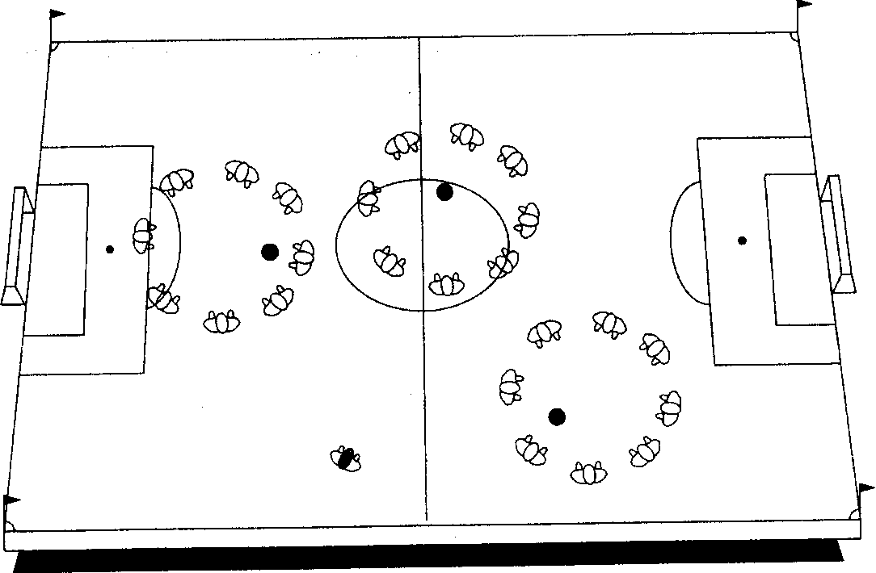  Şekil 1: Dairede pas ve top kontrol  2. Öğrencilere yerden gelen topların nasıl kontrol edildiği öğretilir: Ayağın içiyle ve basma bacağı yarım döndürülerek kontrol edilir.  3. Gruplardaki öğrenciler, birbirlerine değişik şekillerde pas verme, top kontrolü yapma ve tekrar pas verme şeklinde, yerden gelen topların kontrolünü çalışırlar.  4. Gruplardan birer öğrenci seçilir; seçilen öğrencilerin ellerine birer top alarak daire ortasına geçmeleri istenir.  5. Öğrencilere yarı yüksekten gelen topların kontrolü öğretilir: Ayak içi veya ayak üstüyle havada alınır.  6. Daire ortasında bulunan öğrenciler, dairedeki öğrencilere elleriyle diz seviyesinde top atarlar. Havada ayak içi veya ayak üstüyle kontrolünü yapan öğrenci topu geri atar. Çalışma yeterince tekrar ettirilir.  7. Aynı çalışmalar, ayak tabanıyla top kontrolünün nasıl yapıldığı gösterildikten sonra yapılmaya devam edilir.
• Özet |  | 8. Öğrencilere diz ile top kontrolü öğretilir: Yarı yüksekten gelen topların dizin üst kısmıyla kontrol edilerek yere indirilir.  9. Daire" ortasında bulunan öğrenciler, dairedeki arkadaşlarına diz üstü seviyesinde sırayla top atar, kontrolünü yapan öğrenciler iç pas yaparak topu geri atarlar.  10. Aynı çalışma, göğüsle top kontrolü olarak yaptırılır. (Top atıcıları zaman zaman değiştirilmelidir.)  11. Öğrenciler kontrol edilerek hatalı pas ve hatalı top kontrolü yapan öğrenciler tespit edilir ve doğrusu öğretilir.  12. Öğrenciler iki gruba ayrılırlar. Gruplar ayrı ayrı alanlarda büyük bir daire oluştururlar. Gruplardan seçilen birer öğrenci ebe olmak üzere ortaya geçer. Dairedeki öğrenciler aralarında paslaşırken ortadaki ebe topu kapmaya çalışır. Topu kaptıran ebeyle yer değiştirir. (Öğrenci sayısı ve beceri durumuna göre kurallar konulabilir.)  13. Gruplardaki öğrencilere, kafa ile top sektirme yarışması yaptırılır. Gruplarında birinci olan öğrencilerin diğer grup öğrencileriyle karşılaşması sağlanır.  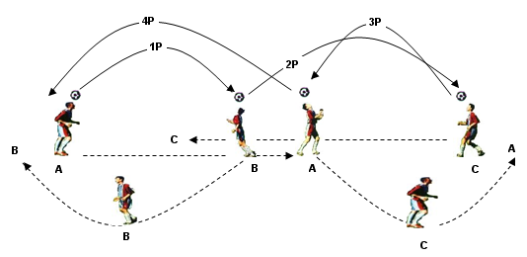  14. Öğretmen kaleye geçer ve öğrencilere sırayla top atar. Öğrencilerden kafayla gol atmaları istenir. Gol atan öğrenci grubun sonuna geçerken, başarısız olan öğrenci elenir  15. 29 Ekim Cumhuriyet Bayramı kutlama törenine öğrencilerin katılımları sağlanır.
• Değerlendirme |  | - Değişik şekillerde top kontrolü yapabilen öğrencilerin olup olmadığı sorulur; var ise göstermesi istenir.

Uygundur
...../10/2013
Beden Eğitimi Öğretmeni
Okul Müdürü

BEDEN EĞİTİMİ DERS PLÂNI
Kasım 1. Hafta
DERS |  | BEDEN EĞİTİMİ
SINIF |  | 6
SÜRE |  | 40+40 Dakika
ÖĞRENME ALANI |  | A. Hareket Bilgi ve Becerileri  B. Etkin Katılım ve Sağlıklı Yaşam
ALT ÖĞRENME ALANI |  | A.1. Sportif Hareket Bilgi ve Becerileri  B.1. Düzenli Fiziksel Etkinlik ve Beslenme ve Beslenme
TEMEL BECERİLER | Problem çözme becerisi, iletişim becerisi, karar verme becerisi, girişimcilik becerisi, gözlem becerisi, mekânı algılama becerisi
KAZANIMLAR | A.1.2. Seçili spor dallarını yaparken spor dalına özgü ilke ve kuralları bilerek uygular.  A.1.19.Sportif etkinliklerde kazanma ve kaybetme durumlarında duygularını kontrollü davranışlarla gösterir.  A.1.22. Sportif etkinliklere katılıma değer verir.  B.1.3. Sportif etkinlikler sonrasında kişisel bakımını ve temizliğini yap-maya öncelik verir.
ÖĞRETİM YÖNTEMLERİ | Anlatım, soru yanıt, gösteri, komut, alıştırma.
KULLANILAN EĞİTİM TEKNOLOJİLERİ ARAÇ VE GEREÇLER | Spor giysileri, basketbol topu, huni, yelek vb.
DERS ALANI: | Okul Bahçesi
GÜVENLİK ÖNLEMLERİ |  |  | İlk Yardım Çantası
ÖĞRENME-ÖĞRETME SÜRECİ

• Dikkati Çekme  • Güdüleme  • Gözden Geçirme  • Derse Geçiş  • Bireysel Öğrenme Etkinlikleri (Ödev, deney, problem çözme vb.)  • Grupla Öğrenme Etkinlikleri  (Proje, gezi, gözlem vb.)  • Özet |  |  | - Selamlaşma  - Kılık – kıyafet kontrolünün yapılması.  H ‘Futbol’da Hücum ve Savunma’ Genel yada özel ısınma hareketlerinin yapılması.5:2 ısınma: 5 oyuncu pas yapacak, ortadaki iki oyuncu topu kapmaya çalışacak. Topu kapan oyuncular sıra ile ortadan çıkacak.  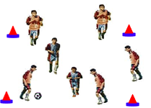  5’e 2 oyunu  - Öğrencilere 1:1 2:2 2:3 3:5 savunma-hücum çalışmaları yaptırılır.  - 1:1 savunma hücum da bir öğrenci defans, bir öğrenci hücum oyuncusu olur. Hücum oyuncusu kaleye gol yapacak, savunma oyuncusu hücum oyuncusundan top kapacak.  - 2:2 Savunma ve hücumda ise iki öğrenci defans, iki öğrenci hücum oyuncusu olur. Hücum oyuncuları kaleye gol yapacak, savunma oyuncuları ise hücum oyuncularından top kapacak.
-2:3 Savunma ve hücum sisteminde ise iki öğrenci savunma, üç öğrenci hücum oyuncusu olur. Hücum oyuncuları kaleye gol yapacak, savunma oyuncuları ise hücum oyuncularından top kapacak. (örgü şeklinde de yaptırılabilir)

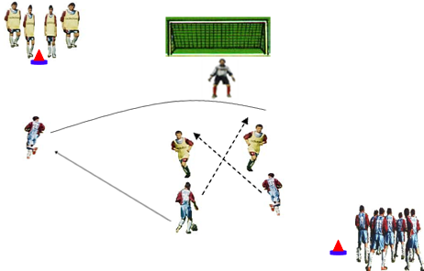
2:3 Savunma ve Hücum
• Değerlendirme |  |  | - Futbol oyun kurallarıyla ilgili sorular sorulur.  - Öğrenilen pasların hangi zamanlarda kullanıldığına bakılır.

Uygundur
...../11/2013
Beden Eğitimi Öğretmeni
Okul Müdürü
BEDEN EĞİTİMİ DERS PLÂNI
Kasım 2. Hafta
DERS |  | BEDEN EĞİTİMİ
SINIF |  | 6
SÜRE |  | 40+40 Dakika
ÖĞRENME ALANI |  | A. Hareket Bilgi ve Becerileri  B. Etkin Katılım ve Sağlıklı Yaşam
ALT ÖĞRENME ALANI |  | A.1. Sportif Hareket Bilgi ve Becerileri  B.2. Atatürk ve Ulusal Bayramlar
TEMEL BECERİLER | Problem çözme becerisi, iletişim becerisi, karar verme becerisi, girişimcilik becerisi, gözlem becerisi, mekânı algılama becerisi
KAZANIMLAR | A.1.1. Seçili spor dallarına özgü hareketleri sergiler.  A.1.2. Seçili spor dallarını yaparken spor dalına özgü ilke ve kuralları bilerek uygular.  A.1.6. Seçili sportif etkinliklerle ilgili kavramları bilir.  A.1.9. Seçili spora özgü fiziksel etkinliklerde ısınma ve soğuma hareketleri yapar.  B.2.3. Atatürk’ün, spora ve sporculara verdiği önemi araştırarak çıkarımlarda bulunur.
ÖĞRETİM YÖNTEMLERİ | Anlatım, soru yanıt, gösteri, komut, alıştırma.
KULLANILAN EĞİTİM TEKNOLOJİLERİ ARAÇ VE GEREÇLER | Spor giysileri, basketbol topu, huni, yelek vb.
DERS ALANI: | Okul Bahçesi
GÜVENLİK ÖNLEMLERİ |  |  | İlk Yardım Çantası
ÖĞRENME-ÖĞRETME SÜRECİ

• Dikkati Çekme  • Güdüleme  • Gözden Geçirme  • Derse Geçiş |  |  | - Selamlaşma  - Kılık – kıyafet kontrolünün yapılması.  H ‘Koşabiliyorum’: Kısa mesafe koşularında yarışma mesafelerinin neler olduğu söylenir. 2. Alçak çıkış tekniği anlatılır: Öğrenciler bir çizgi arkasında beşerli sırada oturtulurlar. Kısa mesafe koşularında çıkış tekniği anlatılarak gösterilir: Ayaklar arasında, bir ayak boyu mesafe olacak şeklide blok ayarlanır ve eller omuz genişliğinde çizgi ardına yerleştirilir. Vücut ağırlığı kolların ve ön dizlerin üstüne eşit dağıtılır. Kalça omuz yüksekliğinden biraz fazla kaldırılır. Gözler birkaç metre ileriye bakar. Her iki bacak blokları aktif olarak iterken, kollar, ağırlık merkezini öne-yukarı kaldırmak için güçlü ve seri olarak çekilir, 3. Hız koşularında vücudun, kolların ve bacakların hareket tarzı açıklanır, 3. 100 metrenin nasıl koşulduğu açıklanır, 4. Hız koşucusunda hangi özelliklerin bulunması gerektiği anlatılır.  1. Teorik bilgilerin verilmesinden sonra, on dakika süreyle öğrencilerin derse hazırlanmaları sağlanır: Hafif tempo koşular, genel ve koşulara özgü açma ve gerdirme hareketleri yaptırılır.  2. Öğrenciler bir çizgi arkasında beşerli gruplar halinde arka arkaya sıraya geçirilirler.  3. Öğrencilere, oldukları yerde tempo verilerek ayakucunda, diz çekerek koşular yaptırılır.  4. Gruplara sırayla, 20-25 metre diz ve kol çekerek koşular yaptırılır. Çalışmasını bitiren gruplar, kendilerine gösterilen alandan başlama yerine dönerler.  5. Alıştırma 4, topuk çekerek yaptırılır. Aynı mesafede, gruplara, kangru sıçramasıyla koşular yaptırılır.  6.Gruplara, yüksek çıkıştan 20-25 metre koşular yaptırılır.  7. Gruplardaki öğrencilerden sırayla, bir çizgi ardında, alçak çıkış tekniğini göstermeleri istenir. Öğrenciler gözlemlenerek yapılan hataların düzeltilmesine çalışılır.  8. Gruplara, alçak çıkış pozisyonundayken, verilen bir sese tepki göstererek 20 metre hız koşusu yaptırılır.  9. İlk gruptaki öğrenciler çizgi ardına çağrılarak çıkış için komut verilir: 'Yerlerinize!' komutuyla öğrenciler çizgi gerisinde çömelirler. 'Dikkat!' komutuyla vücut ağırlığı kollara aktarılırken kalça kaldırılır. Verilen başlama işaretiyle, öğrencilerin, 20 metre koşmaları istenir. Aynı çalışma diğer gruplara da yaptırılır. Hatalı çıkış yapan öğrencilerin yanlışları düzeltilir.

• Bireysel Öğrenme Etkinlikleri (Ödev, deney, problem çözme vb.)  • Grupla Öğrenme Etkinlikleri  (Proje, gezi, gözlem vb.)  • Özet | 11- Yat-kalk yarışması: Öğrencilerin eşit sayı ve güçte üç gruba ayrılması sağlanır. Gruptaki öğrencilerin derin kolda birbirlerine 1-1.5 metre mesafede açılmaları istenir. Verilen başlama işaretiyle ilk yarışmacılar koşmaya başlarlar ve gruplarına 25 metre uzaklıktaki engelin etrafından dönerek gruplarına yönelirler. Grubuna yaklaşan yarışmacı, yaklaştığında 'Yat!' diye bağırır. Gruptaki öğrenciler cephe duruşunda ve aynı yönde olmak üzere yüzüstü yatarlar. Koşan yarışmacı onların üzerinde tek tek atlayarak geçer, son oyuncuyu geçer geçmez 'Kalk!' diye bağırır. Ayağa kalkan öğrenciler bacaklarını açar ve yarışmacı sürünerek bacakların arasından ilerler ve öndeki arkadaşına eliyle dokunur ve kendisi sıra sonuna geçerken dokunduğu arkadaşı aynı şekilde yarışmaya devam eder. Yarışmayı ilk bitiren takım kazanır. (Şekil 1)  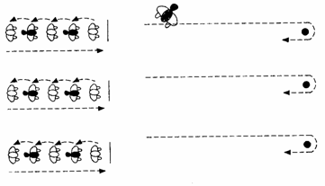  Şekil 1: Yat kalk yarışması.  12. Orta ve uzun mesafe koşu dalları sayılır, Orta mesafe koşucularında bulunması gereken fiziksel özellikler söylenir, Orta mesafe koşularında nasıl bir teknikle koşulması gerektiği anlatılır. Teknik: Adımlar serbest, uzunca ve yumuşaktır. Parmak uçlarında koşulmaz, yere tabanla basılır ve tempo gereklidir. Dayanıklılık, sürat ve zeka esastır.  13. Öğrencilere stafet yarışması yaptırılır, (Çalışmalar sırasında, dinlenmeleri için öğrencilere yeterince süre verilmelidir.) (Şekil-2)  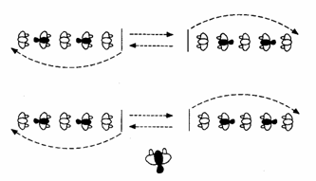  Şekil 2: Karşılıklı stafet yarışması  14. Son olarak Atatürk’ü Anma Koşu yaptırılır.
• Değerlendirme | - Yarışmalarda başarılı olabilmenin temel nedenleri nelerdir, sorulur.  - Yarışmalarda kazanan gruplara başarılarının nedenleri sorulur.  - Kısa mesafe koşu dallarının neler olduğu sorulur.

Uygundur
...../11/2013
Beden Eğitimi Öğretmeni
Okul Müdürü
BEDEN EĞİTİMİ DERS PLÂNI
Kasım 3. Hafta
DERS |  | BEDEN EĞİTİMİ
SINIF |  | 6
SÜRE |  | 40+40 Dakika
ÖĞRENME ALANI |  | A. Hareket Bilgi ve Becerileri
ALT ÖĞRENME ALANI |  | A.1. Sportif Hareket Bilgi ve Becerileri
TEMEL BECERİLER | Problem çözme becerisi, iletişim becerisi, karar verme becerisi, girişimcilik becerisi, gözlem becerisi, mekânı algılama becerisi
KAZANIMLAR | A.1.1. Seçili spor dallarına özgü hareketleri sergiler.  A.1.2. Seçili spor dallarını yaparken spor dalına özgü ilke ve kuralları bilerek uygular.
ÖĞRETİM YÖNTEMLERİ | Anlatım, soru yanıt, gösteri, komut, alıştırma.
KULLANILAN EĞİTİM TEKNOLOJİLERİ ARAÇ VE GEREÇLER | Spor giysileri, basketbol topu, huni, yelek vb.
DERS ALANI: | Okul Bahçesi
GÜVENLİK ÖNLEMLERİ |  |  | İlk Yardım Çantası
ÖĞRENME-ÖĞRETME SÜRECİ

• Dikkati Çekme  • Güdüleme  • Gözden Geçirme  • Derse Geçiş  • Bireysel Öğrenme Etkinlikleri (Ödev, deney, problem çözme vb.)  • Grupla Öğrenme Etkinlikleri  (Proje, gezi, gözlem vb.)  • Özet |  |  | - Selamlaşma  - Kılık – kıyafet kontrolünün yapılması.  - Genel yada özel ısınma hareketlerinin yapılması.  - Önceden hazırlanmış beceri testi öğrencilere uygulanır.
• Değerlendirme |  |  | - Kontrol listeleri ve gözlem formaları kullanılarak öğrenciler gözlemlenir.

Uygundur
...../11/2013
Beden Eğitimi Öğretmeni
Okul Müdürü

BEDEN EĞİTİMİ DERS PLÂNI
Kasım 4. Hafta
DERS |  | BEDEN EĞİTİMİ
SINIF |  | 6
SÜRE |  | 40+40 Dakika
ÖĞRENME ALANI |  | A. Hareket Bilgi ve Becerileri
ALT ÖĞRENME ALANI |  | A.1. Sportif Hareket Bilgi ve Becerileri
TEMEL BECERİLER | Problem çözme becerisi, iletişim becerisi, karar verme becerisi, girişimcilik becerisi, gözlem becerisi, mekânı algılama becerisi
KAZANIMLAR | A.1.1. Seçili spor dallarına özgü hareketleri sergiler.  A.1.2. Seçili spor dallarını yaparken spor dalına özgü ilke ve kuralları bilerek uygular.  A.1.6. Seçili sportif etkinliklerle ilgili kavramları bilir.  A.1.15. Spor araç- gereç ve malzemelerini amacına uygun kullanarak korur.  A. 1.21. Farklı sportif etkinlikleri yaparken kendine güven duyar.
ÖĞRETİM YÖNTEMLERİ | Anlatım, soru yanıt, gösteri, komut, alıştırma.
KULLANILAN EĞİTİM TEKNOLOJİLERİ ARAÇ VE GEREÇLER | Spor giysileri, huni, yelek vb.
DERS ALANI: | Okul Bahçesi
GÜVENLİK ÖNLEMLERİ |  |  | İlk Yardım Çantası
ÖĞRENME-ÖĞRETME SÜRECİ

• Dikkati Çekme  • Güdüleme  • Gözden Geçirme  • Derse Geçiş  • Bireysel Öğrenme Etkinlikleri (Ödev, deney, problem çözme vb.)  • Grupla Öğrenme Etkinlikleri  (Proje, gezi, gözlem vb.)  • Özet |  |  | - Selamlaşma - Kılık – kıyafet kontrolünün yapılması.  - H ‘Bayrağı taşıyorum’:: U düzeninde sıralanan öğrencilere; 1. Bayanlarda ve erkeklerde bayrak koşusu mesafeleri söylenir, 2. Bayrak değiştirme teknikleri ile yarışma kuralları ile ilgili bilgiler verilir, 3. Bayrak koşularında kullanılan yanşma taktikleri açıklanır..  1. Isınma koşusunun ardından, genel ve özel cimnastik hareketleri yaptırılarak öğrencilerin derse hazırlanmaları sağlanır.  2. Öğrencilerin, büyükçe bir yarım daire oluşturarak sıralanmaları sağlandıktan sonra, öğrenciler arasından seçilen dört kişiyle bayrak değiştirme teknikleri uygulamalı olarak gösterilir.  3. Öğrencilerin, birbirine eşit güçte olacak şekilde dörder kişilik gruplara ayrılması sağlanır ve 20 metrelik bir hat üzerinde hafif tempoda koşarken bayrak değiştirme çalışması yaptırılır. (Şekil 1)  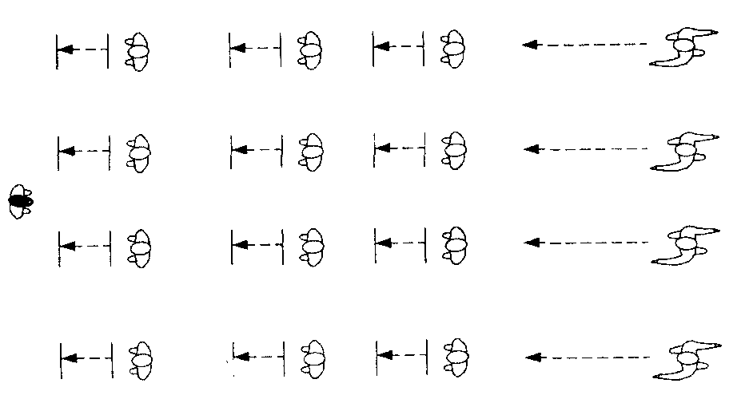  Şekil 1 – Bayrak Koşuları  4. Çalışma sırasında öğrencilerin dikkat etmesi gereken noktalar şu şekilde açıklanır: Çalışmalarda, bayrak değişimi sırasında 'hop' komutu kullanılacaktır. Çıkış yapan ilk öğrenci bayrağı sağ eliyle taşır ve kulvarın iç kısmından ikinci öğrenciye yaklaşır. İkinci öğrenci koşarken sol elini geriye uzatarak bayrağı alır ve kulvarın dışından devam eder. Aynı şekilde bayrak değiştirmeler üç ve dört numaralı koşucular arasında yapılır.  5. Öğrenciler gözlemlenir; hatalı bayrak değişimi yapan öğrenciler uyarılır.  6. Aynı çalışma 100 metrelik bir hat üzerinde hızlı koşarak yaptırılır.
• Değerlendirme |  |  | - Bayrak değiştirirken nelere dikkat edilir?

Uygundur
...../11/2013
Beden Eğitimi Öğretmeni
Okul Müdürü
BEDEN EĞİTİMİ DERS PLÂNI
Aralık 1. Hafta
DERS |  | BEDEN EĞİTİMİ
SINIF |  | 6
SÜRE |  | 40+40 Dakika
ÖĞRENME ALANI |  | A. Hareket Bilgi ve Becerileri
ALT ÖĞRENME ALANI |  | A.1. Sportif Hareket Bilgi ve Becerileri
TEMEL BECERİLER | Problem çözme becerisi, iletişim becerisi, karar verme becerisi, girişimcilik becerisi, gözlem becerisi, mekânı algılama becerisi
KAZANIMLAR | A.1.1. Seçili spor dallarına özgü hareketleri sergiler.  A.1.2. Seçili spor dallarını yaparken spor dalına özgü ilke ve kuralları bilerek uygular.  A.1.6. Seçili sportif etkinliklerle ilgili kavramları bilir.  A.1.10. Fiziksel etkinliklerde kurallara uyma ve yönergeleri takip etmeye uyum gösterir.
ÖĞRETİM YÖNTEMLERİ | Anlatım, soru yanıt, gösteri, komut, alıştırma.
KULLANILAN EĞİTİM TEKNOLOJİLERİ ARAÇ VE GEREÇLER | Spor giysileri, huni, yelek vb.
DERS ALANI: | Okul Bahçesi
GÜVENLİK ÖNLEMLERİ |  |  | İlk Yardım Çantası
ÖĞRENME-ÖĞRETME SÜRECİ

• Dikkati Çekme  • Güdüleme  • Gözden Geçirme  • Derse Geçiş  • Bireysel Öğrenme Etkinlikleri (Ödev, deney, problem çözme vb.)  • Grupla Öğrenme Etkinlikleri  (Proje, gezi, gözlem vb.)  • Özet |  |  | - Selamlaşma - Kılık – kıyafet kontrolünün yapılması.  H ‘Engellerden atlayabiliyorum’: Engelli koşularla ilgili yarışma kuralları ve mesafeleri ile ilgili bilgiler anlatılır. Engel geçme tekniğinde dikkat edilmesi gereken noktalar uygulamalı olarak örneklerle anlatılır Uygulamalı olarak engel geçme tekniği gösterilerek anlatılır. (Engel yüksekliği öğrencilerin boylarına göre ayarlanmalıdır.)  1. Çalışmasını yapacak öğrenci engeller başına, yapan öğrenci ise, gösterilen yerden dönerek sıra sonuna geçecektir. (Şekil 1)  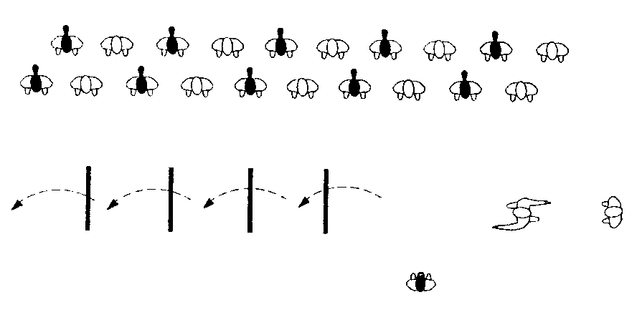  Şekil 1: Engel geçme çalışması  2. Engel yanından tek bacakla geçerken savurma bacağı, çekme bacağı hareketi örneklerle gösterildikten sonra, çalışma, basamaklı olarak yaptırılır.  3. Engel yanından tek bacakla geçerken kolların ve vücudun pozisyonu anlatılır. Hareketin öğrenciler tarafından tekrar edilmesi sağlanır.  4. Öğrencilere, birkaç engel üzerinden, savurma ve çekme bacağını doğru olarak geçirme çalışması yaptırılır.  5. İki engel arasında koşu adımları ayarlanır ve engel arası mesafe dört adımla geçilmesi istenir.  6. Yüksek çıkış yaparak engeller dört adım ritminde geçme çalıştırılır. Yeterli sayıda çalışma tekrarı yaptırılırken öğrenciler gözlemlenir ve yapılan hataların düzeltilmesi sağlanır.
• Değerlendirme |  |  | - Engelden geçerken nelere dikkat edilir?

Uygundur
...../12/2013
Beden Eğitimi Öğretmeni
Okul Müdürü
BEDEN EĞİTİMİ DERS PLÂNI
Aralık 2. Hafta
DERS |  | BEDEN EĞİTİMİ
SINIF |  | 6
SÜRE |  | 40+40 Dakika
ÖĞRENME ALANI |  | A. Hareket Bilgi ve Becerileri
ALT ÖĞRENME ALANI |  | A.1. Sportif Hareket Bilgi ve Becerileri
TEMEL BECERİLER | Problem çözme becerisi, iletişim becerisi, karar verme becerisi, girişimcilik becerisi, gözlem becerisi, mekânı algılama becerisi
KAZANIMLAR | A.1.1. Seçili spor dallarına özgü hareketleri sergiler.  A.1.2. Seçili spor dallarını yaparken spor dalına özgü ilke ve kuralları bilerek uygular.  A.1.6. Seçili sportif etkinliklerle ilgili kavramları bilir.  A.1.10. Fiziksel etkinliklerde kurallara uyma ve yönergeleri takip etmeye uyum gösterir.
ÖĞRETİM YÖNTEMLERİ | Anlatım, soru yanıt, gösteri, komut, alıştırma.
KULLANILAN EĞİTİM TEKNOLOJİLERİ ARAÇ VE GEREÇLER | Spor giysileri, huni, yelek vb.
DERS ALANI: | Okul Bahçesi
GÜVENLİK ÖNLEMLERİ |  |  | İlk Yardım Çantası
ÖĞRENME-ÖĞRETME SÜRECİ

• Dikkati Çekme  • Güdüleme  • Gözden Geçirme  • Derse Geçiş  • Bireysel Öğrenme Etkinlikleri (Ödev, deney, problem çözme vb.)  • Grupla Öğrenme Etkinlikleri  (Proje, gezi, gözlem vb.)  • Özet |  |  | - Selamlaşma  - Kılık – kıyafet kontrolünün yapılması.  - Genel yada özel ısınma hareketlerinin yapılması.  H ‘Yarışıyorum’: Öğrenciler ders alanında geniş kolda birerli sıra olurlar. Daha sonra öğrenciler iki gruba bölünür ve değişik şekillerde (sıçrayarak, geriye doğru, tek ayak, bayrak yarışı vb.) Karşılıklı koşu yarışı yaptırılır.
• Değerlendirme |  |  | - Atletizm yarışma kuralları sorulur.

Uygundur
...../12/2013
Beden Eğitimi Öğretmeni
Okul Müdürü

BEDEN EĞİTİMİ DERS PLÂNI
Aralık 3. Hafta
DERS |  | BEDEN EĞİTİMİ
SINIF |  | 6
SÜRE |  | 40+40 Dakika
ÖĞRENME ALANI |  | A. Hareket Bilgi ve Becerileri
ALT ÖĞRENME ALANI |  | A.1. Sportif Hareket Bilgi ve Becerileri
TEMEL BECERİLER | Problem çözme becerisi, iletişim becerisi, karar verme becerisi, girişimcilik becerisi, gözlem becerisi, mekânı algılama becerisi
KAZANIMLAR | A.1.1. Seçili spor dallarına özgü hareketleri sergiler.  A.1.2. Seçili spor dallarını yaparken spor dalına özgü ilke ve kuralları bilerek uygular.  A.1.6. Seçili sportif etkinliklerle ilgili kavramları bilir.  A. 1.21. Farklı sportif etkinlikleri yaparken kendine güven duyar.
ÖĞRETİM YÖNTEMLERİ | Anlatım, soru yanıt, gösteri, komut, alıştırma.
KULLANILAN EĞİTİM TEKNOLOJİLERİ ARAÇ VE GEREÇLER | Spor giysileri, huni, yelek vb.
DERS ALANI: | Okul Bahçesi
GÜVENLİK ÖNLEMLERİ |  |  | İlk Yardım Çantası
ÖĞRENME-ÖĞRETME SÜRECİ

• Dikkati Çekme  • Güdüleme  • Gözden Geçirme  • Derse Geçiş  • Bireysel Öğrenme Etkinlikleri (Ödev, deney, problem çözme vb.)  • Grupla Öğrenme Etkinlikleri (Proje, gezi, gözlem vb.)  • Özet |  |  | - Selamlaşma  - Kılık – kıyafet kontrolünün yapılması.  - Genel yada özel ısınma hareketlerinin yapılması.  H ‘Üç adım atlıyorum’: Yarım daire şeklinde sıralanan öğrencilere; 1. Üç adım atlama tekniği anlatılır: Üç adım atlama dört bölümden oluşur. Koşu, ilk adım 'sıçrama', ikinci adım 'sekme' ve son adım 'adım alma ve konma,' olarak adlandırılır. Koşu, vücudu dik tutarak ve dizleri daha yukarı çekerek yapılır. İlk adım için, sıçrama tahtasına düz olarak basılır. İlk adım sonrasındaki başarı için, sıçramanın dengeli ve kuvvetli yapılması gerekir, 2. Üç adım atlama yarışma kuralları anlatılır, soru sorularak geri bildirim alınmaya çalışılır.  1. Bir çizgi ardında derin kolda sıraya geçirilen öğrenciler sırayla on on-beş metrelik bir mesafede kangru sıçrayışında koşulan yaptırılır.  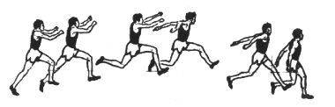  2. Öğrencilere, bir örnekle gösterildikten sonra, serbest alanda sekme, adım alma ve çift ayak konma çalışması yaptırılır.  3. Birerli derin kolda sıralanan öğrencilere, art arda ikişer metre aralıklarla yerleştirilmiş üç sağlık topu üzerinden, ritimli olarak, sağ ayak ve sol ayak sırayla kullanılmak üzere sıçramalı koşu çalışması yaptırılır. Çalışmasını bitiren öğrenci sıra sonuna geçer.  4. Öğrenciler birerli derin kolda sıralanmaları sağlanır. 7-9 adım koşu sonrası sekme, adım alma ve çift ayak konma çalışması minder üzerine yaptırılır. Atlayışta; hangi ayakla çıkılmışsa o ayağın üzerine düşülür; ikinci adımda diğer ayağın üzerine iniş yapılır ve aynı ayakla atlayış tamamlanır.  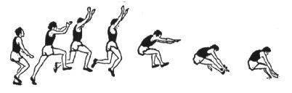  5. Aynı çalışma, 14 adım ritimli koşu sonrası belirlenen noktalara basmak üzere yaptırılır. Öğrenciler gözlemlenirken hatalı hareket yapan öğrenciler uyarılır.  6. Üç adım atlama çalışmasına minder üzerinde, sırayla ve akıcı bir şeklide devam edilir.
• Değerlendirme |  |  | - Üç adım atlamada, temel atlama hareketlerinin neler olduğu sorulur.  - Üç adım atlamada en çok yapılan hatalar sorulur.  - Üç adım atlama kuralları ve atlayışın geçersiz olduğu durumlar sorulur.

Uygundur
...../12/2013
Beden Eğitimi Öğretmeni
Okul Müdürü

BEDEN EĞİTİMİ DERS PLÂNI
Aralık 4. Hafta
DERS | BEDEN EĞİTİMİ
SINIF | 6
SÜRE | 40+40 Dakika
ÖĞRENME ALANI | A. Hareket Bilgi ve Becerileri
ALT ÖĞRENME ALANI | A.1. Sportif Hareket Bilgi ve Becerileri
TEMEL BECERİLER |  | Problem çözme becerisi, iletişim becerisi, karar verme becerisi, girişimcilik becerisi, gözlem becerisi, mekânı algılama becerisi
KAZANIMLAR |  | A.1.1. Seçili spor dallarına özgü hareketleri sergiler.  A.1.2. Seçili spor dallarını yaparken spor dalına özgü ilke ve kuralları bilerek uygular.  A.1.5. Temel hücum ve savunma stratejilerini gösterir.  A. 1.21. Farklı sportif etkinlikleri yaparken kendine güven duyar.
ÖĞRETİM YÖNTEMLERİ |  | Anlatım, soru yanıt, gösteri, komut, alıştırma.
KULLANILAN EĞİTİM TEKNOLOJİLERİ ARAÇ VE GEREÇLER |  | Spor giysileri, hentbol topu, huni, yelek vb.
DERS ALANI: |  | Okul Bahçesi
GÜVENLİK ÖNLEMLERİ |  | İlk Yardım Çantası
ÖĞRENME-ÖĞRETME SÜRECİ
• Dikkati Çekme  • Güdüleme  • Gözden Geçirme  • Derse Geçiş  • Bireysel Öğrenme Etkinlikleri (Ödev, deney, problem çözme vb.)  • Grupla Öğrenme Etkinlikleri (Proje, gezi, gözlem vb.)  • Özet |  | H ‘Roket fırlatıyorum’: Öğrencilere sopadan, kartondan ya da plastikten bir roket yaptırılır. Daha sonra roketi nasıl fırlatacağına dair bilgi verilir. (cirit atma tekniği kısa bir şekilde anlatılır) Öğrencilerden roketi en uzağa atmaları istenir.
• Değerlendirme |  | - Roket fırlatmanın sıralamasını söyleyiniz.

Uygundur
...../12/2013
Beden Eğitimi Öğretmeni
Okul Müdürü
BEDEN EĞİTİMİ DERS PLÂNI
Ocak 1. Hafta
DERS |  | BEDEN EĞİTİMİ
SINIF |  | 6
SÜRE |  | 40+40 Dakika
ÖĞRENME ALANI |  | A. Hareket Bilgi ve Becerileri
ALT ÖĞRENME ALANI |  | A.1.1. Seçili spor dallarına özgü hareketleri sergiler.  A.1.2. Seçili spor dallarını yaparken spor dalına özgü ilke ve kuralları bilerek uygular.
TEMEL BECERİLER | Problem çözme becerisi, iletişim becerisi, karar verme becerisi, girişimcilik becerisi, gözlem becerisi, mekânı algılama becerisi
KAZANIMLAR | A.1.6. Bireysel ve eşli mücadele becerileri sergiler.
ÖĞRETİM YÖNTEMLERİ | Anlatım, soru yanıt, gösteri, komut, alıştırma.
KULLANILAN EĞİTİM TEKNOLOJİLERİ ARAÇ VE GEREÇLER | Spor giysileri, basketbol topu, huni, yelek vb.
DERS ALANI: | Okul Bahçesi
GÜVENLİK ÖNLEMLERİ |  |  | İlk Yardım Çantası
ÖĞRENME-ÖĞRETME SÜRECİ

• Dikkati Çekme  • Güdüleme  • Gözden Geçirme  • Derse Geçiş  • Bireysel Öğrenme Etkinlikleri (Ödev, deney, problem çözme vb.)  • Grupla Öğrenme Etkinlikleri  (Proje, gezi, gözlem vb.)  • Özet |  |  | - Selamlaşma  - Kılık – kıyafet kontrolünün yapılması.  - Genel yada özel ısınma hareketlerinin yapılması.  - Önceden hazırlanmış beceri testi öğrencilere uygulanır.
• Değerlendirme |  |  | - Kontrol listeleri ve gözlem formaları kullanılarak öğrenciler gözlemlenir.

Uygundur
...../01/2014
Beden Eğitimi Öğretmeni
Okul Müdürü

BEDEN EĞİTİMİ DERS PLÂNI
Ocak 2. Hafta
DERS |  | BEDEN EĞİTİMİ
SINIF |  | 6
SÜRE |  | 40+40 Dakika
ÖĞRENME ALANI |  | A. Hareket Bilgi ve Becerileri
ALT ÖĞRENME ALANI |  | A.1. Sportif Hareket Bilgi ve Becerileri
TEMEL BECERİLER | Problem çözme becerisi, iletişim becerisi, karar verme becerisi, girişimcilik becerisi, gözlem becerisi, mekânı algılama becerisi
KAZANIMLAR | A.1.1. Seçili spor dallarına özgü hareketleri sergiler.  A.1.2. Seçili spor dallarını yaparken spor dalına özgü ilke ve kuralları bilerek uygular.  A.1.7. Sportif etkinliklerde karşılaştığı problemlere çözüm/çözümler üretir.  A.1.12. Zihinsel ve bedensel engelin spor yapmaya engel olmadığını bilir.  A.1.23. Bireysel farklılıkları olanlarla sportif etkinlik yapmaya değer verir.
ÖĞRETİM YÖNTEMLERİ | Anlatım, soru yanıt, gösteri, komut, alıştırma.
KULLANILAN EĞİTİM TEKNOLOJİLERİ ARAÇ VE GEREÇLER | Spor giysileri, huni, yelek vb.
DERS ALANI: | Okul Bahçesi
GÜVENLİK ÖNLEMLERİ |  |  | İlk Yardım Çantası
ÖĞRENME-ÖĞRETME SÜRECİ
• Dikkati Çekme  • Güdüleme  • Gözden Geçirme  • Derse Geçiş  • Bireysel Öğrenme Etkinlikleri (Ödev, deney, problem çözme vb.)  • Grupla Öğrenme Etkinlikleri  (Proje, gezi, gözlem vb.)  • Özet |  |  | - Selamlaşma  - Kılık – kıyafet kontrolünün yapılması.  - Genel yada özel ısınma hareketlerinin yapılması.  H ‘Öne ve Geriye takla atıyorum’: Öğrencilerin, önlerine yerleştirilen iki minderin karşısına geniş kolda sıraya geçerek oturmaları sağlanır. (Şekil 1)  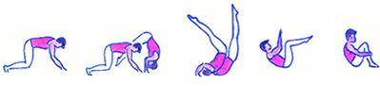  Şekil 1: Öne takla çalışması  2. Öğrencilere, öne düz yuvarlanma tekniği gösterilerek anlatılır: Eller omuz genişliğinde açık ve parmaklar karşıyı gösterecek şekilde mindere yerleştirilir, baş karına çekilir, hafif bir sıçrama sonrası ense mindere yerleştirilir, sırtüstünde yuvarlanırken bacaklar bükülür ve öne hamle yaparak ayaklar bitişik olarak temel duruşta ayağa kalkılır.  3.Mindere sırayla çağrılan öğrencilere öne düz yuvarlanma hareketi yaptırılır; hatalar söylenir.  4. Öne hafif sıçramalı yuvarlanma çalışmasından sonra, öne art arda iki kez yuvarlanma hareketi yaptırılır.  5.Öne açık bacak yuvarlanma tekniği gösterilerek anlatılır: Bacaklar yanlarda açık, ayakta duruştan öne eğilerek eller omuz genişliğinde açık olarak mindere yerleştirilir. Sırt üstü öne yuvarlandıktan sonra, bacaklar önde yanlarda yere temas ederken eller mindere dayanıp vücut açık bacaklar üzerinde doğrultulur.  6. Açık bacak öne yuvarlanma hareketi birer kere tekrar ettirilir.  7. Öğrencilere, geriye düz yuvarlanma tekniği gösterilerek anlatılır: Mindere ters olarak temel duruşa geçilir. Kalça üstüne oturulduğu an eller baş kenarından mindere avuç içleri gelecek şekilde yerleştirilir, kalça ve sırt üstünde geriye yuvarlanılır ayaklar bitişik ayağa kalkılır. Yuvarlanma doğrusal yapılırken, bacaklar savurma görevi yapar, eller zemini iter.  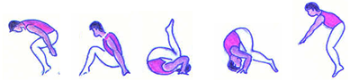  Şekil 1: Geriye takla çalışması  8.Öğrencilere sırayla geriye düz yuvarlanma çalışması yaptırılır; öğrenciler gözlemlenerek hataları söylenir.  9.Geriye açık bacak yuvarlanma gösterilerek anlatılır: Tek farkının, bacakların açık olması ve daima gergin tutulmasıdır.  10. Geriye yuvarlanma hareketi bütün öğrencilere sırayla yaptırılır
• Değerlendirme |  |  | - Öne düz yuvarlanma, açık bacak yuvarlanma ve adımla yuvarlanma hareketini art arda yapmaları istenir.  - Öğrenilen hareketlerde en çok yapılan hatalar nelerdir, sorulur.

Uygundur
...../01/2014
Beden Eğitimi Öğretmeni
Okul Müdürü
BEDEN EĞİTİMİ DERS PLÂNI
Ocak 3. Hafta
DERS |  | BEDEN EĞİTİMİ
SINIF |  | 6
SÜRE |  | 40+40 Dakika
ÖĞRENME ALANI |  | A. Hareket Bilgi ve Becerileri  B. Etkin Katılım ve Sağlıklı Yaşam
ALT ÖĞRENME ALANI |  | A.1. Sportif Hareket Bilgi ve Becerileri  B.1. Düzenli Fiziksel Etkinlik ve Beslenme
TEMEL BECERİLER | Problem çözme becerisi, iletişim becerisi, karar verme becerisi, girişimcilik becerisi, gözlem becerisi, mekânı algılama becerisi
KAZANIMLAR | A.1.1. Seçili spor dallarına özgü hareketleri sergiler.  A.1.2. Seçili spor dallarını yaparken spor dalına özgü ilke ve kuralları bilerek uygular.  A.1.23. Bireysel farklılıkları olanlarla sportif etkinlik yapmaya değer verir.  B.1.5. Dengeli ve düzenli beslenme ile fiziksel etkinlik arasındaki ilişkiyi kurar.  B.1.5. Dengeli ve düzenli beslenme ile fiziksel etkinlik arasındaki ilişkiyi kurar.  B. 1.4.Fiziksel etkinlik sonrasında kişisel bakımını ve temizliğini yapmaya değer verir.
ÖĞRETİM YÖNTEMLERİ | Anlatım, soru yanıt, gösteri, komut, alıştırma.
KULLANILAN EĞİTİM TEKNOLOJİLERİ ARAÇ VE GEREÇLER | Spor giysileri, huni, yelek vb.
DERS ALANI: | Okul Bahçesi
GÜVENLİK ÖNLEMLERİ |  |  | İlk Yardım Çantası
ÖĞRENME-ÖĞRETME SÜRECİ
• Dikkati Çekme  • Güdüleme  • Gözden Geçirme  • Derse Geçiş |  |  | - Selamlaşma - Kılık – kıyafet kontrolünün yapılması.  - Genel yada özel ısınma hareketlerinin yapılması.  H ‘Temel cimnastik duruşlarını öğreniyorum’: Öğrencilerin çift kol aralığı açılarak beşerli geniş kolda sıraya geçmeleri sağlanır.  2. Beşerli sıradaki öğrenciler, kollar yanda açık, çift kol aralığı mesafe alırlar. Sağa ya da sola dön komutu verilerek, öğrencilere, tekrar çift kol aralığı mesafe aldırıldıktan sonra, tekrar sağa ya da sola döndürülür.  3. Örnek gösterildikten sonra, öğrencilerden, hep birlikte planör duruşunu yapmaları istenir: Vücut ağırlığı tek bacak üzerinde olup, geriye uzatılan bacak gergindir; kollar yanlarda açık vücut ile paraleldir, baş karşıya bakar.  4. Öğrencilere kartal duruşu gösterilerek, yapmaları istenir: Bacaklar açık ayakta duruşta, vücut öne bükülerek yere paralel duruma getirilir; baş, karşıya bakar.  Kartal Duruşu 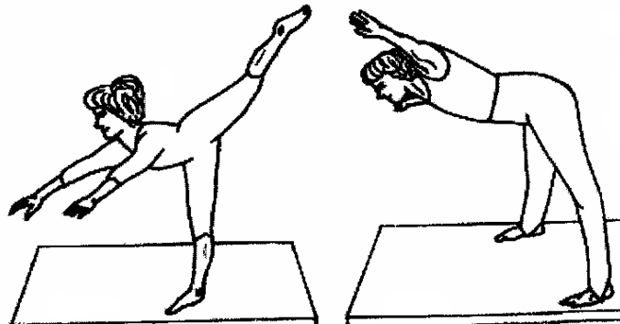 Planör Duruşu  5. Öğrencilerin oldukları yere çökmeleri istenir. Küçük köprü: Dizler yerde olmak suretiyle, ellerle arkaya uzanıp, yere dayanak yapmaları istenir. Büyük köprü: Dayanak noktaları, ayaklar ve arkaya uzanan ellerdir.  Küçük Köprü 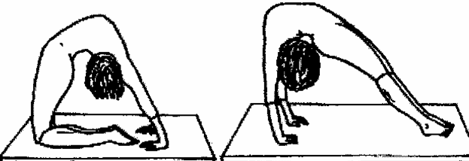 Büyük Köprü  6. Temel cimnastik duruşları sırayla yaptırılırken, hatalı yapan öğrencileri hareketleri doğrusu gösterilerek düzeltilir. Hareketlere devam edilir.  7. Mum duruşu: Sırtüstü yatışta, ellerle vücut yanlardan kavranır, bacaklar gergin olarak havaya kaldırılırken dirseklere dayanarak ağırlık omuzlara aktarılır. Dayanak yüzeyi omuzlar ve üst kol olup, vücut ayak uçlarına kadar gergin ve diktir.  8. Diz üstü duruş: Bacaklarda dizlerden bükülü, ayak bilekleri gergin olarak yere dayanır. Üst bacak ve vücut dik, kollar yanlarda vücuda paraleldir. Diz üstü oturuş: Diz üstü duruştayken, topuklar üzerine oturuşa geçilir.  9. Dört ayak duruşu: Çömelik duruşta eller omuz hizasında yere dayalıdır. Dizler kolların arasında yer alır  Dört ayak duruşu 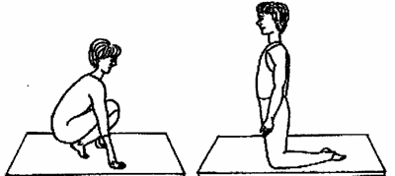Diz üstü duruş

• Bireysel Öğrenme Etkinlikleri (Ödev, deney, problem çözme vb.)  • Grupla Öğrenme Etkinlikleri (Proje, gezi, gözlem vb.)  • Özet | 10. Cephe duruşu: bank duruşundayken bacaklar arkaya gergin olarak uzatılarak ayakuçları yere dayanır. Kollar yere dik, vücut gergindir.  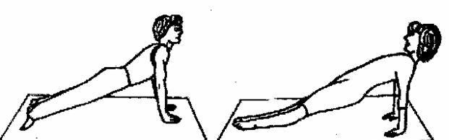  Cephe duruşu Ters Cephe duruşu  11. Yüzüstü yatış: Dayanak yüzeyi vücudun ön kısmı olup, kollar dirseklerden bükülü, eller üst üste konularak çene altına yerleştirilir.  12. Uzun oturuş: Kalça yerde, bacaklar öne gergin olarak uzatılır, kollar yanlarda vücuda paralel, vücut diktir. Açık bacak uzun oturuş: Bacaklar yanlara V şeklinde açılır. Engel oturuşu: Uzun oturuşta, bir bacağın bükülüp arkaya alınmasıdır.  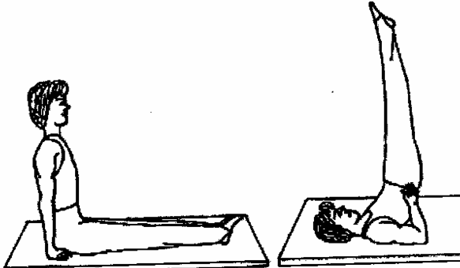  Uzun oturuş Mum duruşu  13. Bank duruşu: Diz üstü duruştan kollar önde yere dayanır. Üst bacak ve kollar yere dik birbirine paraleldir. Ters bank duruşu: Bank duruşunun tersidir. Sırt; yere, göğüs; yukarı dönüktür. Kollar ve alt bacaklar birbirine paralel yere dik, ayak ve avuç içleri yere dayalı, baş arkada serbesttir.  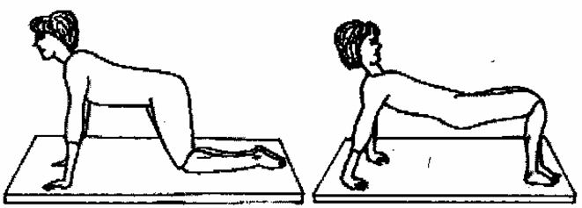  Bank duruşu Ters bank duruşu  14. Hamle duruşu: Küçük adımla yapılan hamle hareketine küçük hamle, büyük adımla yapılan harekete derin hamle denir. Hamle duruşları: a- Öne hamle duruşu: Öne bir adım alınırken bacak dizden bükülür. Gövde arkadaki gergin bacağın doğrultusunda olup, ağırlık öndeki bükülü bacak üzerindedir. Kollar yanlarda serbesttir. b- Yana hamle: Öne hamlenin sağa veya sola uygulanışıdır. Ayak uçları ve diz adım alınan yönü gösterir, gövde karşıya dönüktür. c- Geriye hamle: Geriye adım alınır, vücut ağırlığı arka bacak üzerinde olup öne uzatılan bacak gergindir. d- İleri hamle: Adımların 45 derece ileri sağ ve sol yönlere alınması ile yapılan hamledir. Ayak ucu ve diz adım yönünü gösterir (hamle duruşlarında topuklar yerden kaldırılmaz.)  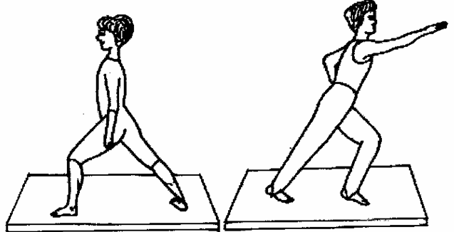  Geriye hamle öne hamle  15. Temel cimnastik duruşları yapıldıktan sonra, duruşlar arasında bağlantı kurularak, bir hareketten diğerin geçme çalışması yaptırılır: Planör duruşundan kartal duruşuna geçiş, Küçük köprü hareketinden büyük köprüye geçiş, uzun oturuş hareketinden mum duruşuna geçiş.
• Değerlendirme | - Temel cimnastik duruşlarını doğru olarak yapabilen öğrenciler ve yaptıkları hareketler örnek olarak gösterilir.  - Temel cimnastik duruşlarını hangi şekillerde birbirine bağlayabilirsiniz, sorulur, uygun bulunanlar değerlendirmeye alınarak, birbirine bağlantılı hareketler yaptırılır

Uygundur
...../01/2014
Beden Eğitimi Öğretmeni
Okul Müdürü
BEDEN EĞİTİMİ DERS PLÂNI
Ocak 4. Hafta
DERS |  | BEDEN EĞİTİMİ
SINIF |  | 6
SÜRE |  | 40+40 Dakika
ÖĞRENME ALANI |  | A. Hareket Bilgi ve Becerileri  B. Etkin Katılım ve Sağlıklı Yaşam
ALT ÖĞRENME ALANI |  | A.1. Sportif Hareket Bilgi ve Becerileri  B.1. Düzenli Fiziksel Etkinlik ve Beslenme
TEMEL BECERİLER | Problem çözme becerisi, iletişim becerisi, karar verme becerisi, girişimcilik becerisi, gözlem becerisi, mekânı algılama becerisi
KAZANIMLAR | A.1.1. Seçili spor dallarına özgü hareketleri sergiler.  A.1.2. Seçili spor dallarını yaparken spor dalına özgü ilke ve kuralları bilerek uygular.  B.1.3. Düzenli fiziksel etkinlikte bulunmanın sağlıklı yaşam üzerindeki etkilerinin farkına varır.  B.1.6. Sağlıklı bir vücut ve fiziksel gelişim için dengeli ve düzenli beslenme alışkanlığı kazanır.
ÖĞRETİM YÖNTEMLERİ | Anlatım, soru yanıt, gösteri, komut, alıştırma.
KULLANILAN EĞİTİM TEKNOLOJİLERİ ARAÇ VE GEREÇLER | Spor giysileri, huni, yelek vb.
DERS ALANI: | Okul Bahçesi
GÜVENLİK ÖNLEMLERİ |  |  | İlk Yardım Çantası
ÖĞRENME-ÖĞRETME SÜRECİ
• Dikkati Çekme  • Güdüleme  • Gözden Geçirme  • Derse Geçiş  • Bireysel Öğrenme Etkinlikleri (Ödev, deney, problem çözme vb.)  • Grupla Öğrenme Etkinlikleri (Proje, gezi, gözlem vb.)  • Özet |  |  | - Selamlaşma  - Kılık – kıyafet kontrolünün yapılması.  - Genel yada özel ısınma hareketlerinin yapılması.  H ‘Temel cimnastik duruşlarını öğreniyorum’: Yarım daire şeklinde sıralan öğrencilerin karşısına bir minder yerleştirilir; el dengesi ve el-baş dengesi yardım şekliyle birlikte gösterilir.  2. Öğrencilere sırayla mindere çağrılarak el dengesi çalışılır: Temel duruş sonrası, eller omuz genişliğinde ve parmaklar karşıyı gösterecek şekilde eller mindere dayanak yapılır; baş karına çekilir ve kollar gergindir. Bacağın birisi savurma diğeri destek görevini görür. Yardımcılar, öğrencinin sağında ve solundadır. El dengesine kalkan öğrencinin sağ ve sol bacağından tutarlar. Düşme, önce savurma bacağı, sonra da destek bacağı yere temas eder.  3. Aynı çalışma sisteminde el-baş dengesi gösterilir: Mindere diz üstü oturulur, eller omuz genişliğinde ve parmaklar karşıyı gösterecek şekilde mindere dayanak yapılır. Bu dayanak üçgenin alt köşelerini oluşturur. Baş, üçgenin üst köşesini oluşturacak şekilde yerleştirilir. Kollar dirseklerden bükülür, vücut ağırlığı kollar ve baş üzerine eşit dağılacak şekilde olmak üzere, kalça yukarı baş üzerine gelecek şekilde savurma bacağı yardımıyla kaldırılır, ardından destek bacağı çekilir. Dengenin sağlandığı hissedildiği an vücut ve bacaklar zemine dikey olarak gergin tutulmaya çalışılır. Yardım, bacakların yukarıya fırlatılmasıyla iki elle ayak bileklerinden, düşüş anında ise karından tutulur.  4. Öğrenciler, minder sayısına göre gruplara ayrılır. Gruplar minderleriyle birlikte duvar kenarında sırlanırlar.  5. Beş dakika süreyle, her öğrenciye, cephe duruşunda eller üstünde bacaklarla küçük sıçramalar yaptırılır.  6. Çalışmaya, başın hareketi de eklenerek devam edilir.  7. Duvar kenarındaki bir minder arkasında öğrenciler birerli derin kolda sıraya geçirilirler.  8. Her öğrenciye hareketi bir kez yaptırmak üzere, duvara dayanak yaparak el ve el-baş dengesi çalıştırılır.  9. Gruplar tekrar minderlerine dönerek iki yardımcılı olarak, el ve el-baş dengesi çalışırlar.  10. Hareketlerin yardımsız yapılması istenirken, gruplar kontrol edilerek yapılan yanlışların düzeltilmesi sağlanır.
• Değerlendirme |  |  | - El dengesinde ve el-baş dengesinde, hareketin teknik sıralaması nasıldır, sorulur.  - Harekette en çok yapılan hatalar sorulur; nasıl düzeltilebileceği söylenir.  - Başarılı öğrencilerden hareketleri örnek olarak göstermeleri istenir.

Uygundur
...../01/2014
Beden Eğitimi Öğretmeni
Okul Müdürü
BEDEN EĞİTİMİ DERS PLÂNI
Şubat 2. Hafta
DERS |  | BEDEN EĞİTİMİ
SINIF |  | 6
SÜRE |  | 40+40 Dakika
ÖĞRENME ALANI |  | B. Etkin Katılım ve Sağlıklı Yaşam
ALT ÖĞRENME ALANI |  | B.3. Spor organizasyonları ve Olimpiyat Oyunları
TEMEL BECERİLER | Problem çözme becerisi, iletişim becerisi, karar verme becerisi, girişimcilik becerisi, gözlem becerisi, mekânı algılama becerisi
KAZANIMLAR | B.3.1. Olimpizmin anlamını kavrayarak olimpiyat oyunlarının düzenlenme sebeplerini açıklar.  B.3.3. Çeşitli spor olaylarını kitle iletişim araçlarından takip ederek yorumlar.
ÖĞRETİM YÖNTEMLERİ | Anlatım, soru yanıt, gösteri, komut, alıştırma.
KULLANILAN EĞİTİM TEKNOLOJİLERİ ARAÇ VE GEREÇLER | İlk Yardım ve Spor Sakatlıkları Kitabı ve CD’si
DERS ALANI: | Sınıf
GÜVENLİK ÖNLEMLERİ |  |  | İlk Yardım Çantası
ÖĞRENME-ÖĞRETME SÜRECİ
• Dikkati Çekme  • Güdüleme  • Gözden Geçirme  • Derse Geçiş  • Bireysel Öğrenme Etkinlikleri (Ödev, deney, problem çözme vb.)  • Grupla Öğrenme Etkinlikleri (Proje, gezi, gözlem vb.)  • Özet |  |  |  ‘Spor Felsefesi ve Olimpizm’: Öğrencilere Spor Felsefesi ve Olimpizm’in tanımı yapılır. Olimpizm bir yaşam felsefesidir. Bedene iradeye ve zihne özgü nitelikleri yücelterek dengeli bir biçimde bütünleştirir. Olimpizm sporu kültür ve eğitimle kaynaştırarak çaba göstermenin iyi örneklerin eğitsel değerinin ve evrensel temel ahlak ilkelerine saygının verdiği mutluluğa dayalı bir yaşan biçimi yaratmayı amaçlar. Olimpizmin amacı, sporun her yerde uyumlu insan gelişmesine hizmet etmesine sağlamak bu yolla insan saygınlığını titizlikle koruyan barışçıl bir toplumun yaratılmasında özendirici rol oynamaktadır. IOC'nin önderlik ettiği olimpik hareket çağdaş olimpizm düşüncesinden kaynaklanır. Olimpik hareketin amacı dünya barışına ve daha iyi bir dünyanın yaratılmasına katkıda bulunmak üzere gençliği hiçbir ayırım gözetmeden ve birbirini anlamaya dostluk dayanışma ve FAİR-PLAY anlayışına gerektiren olimpiyat ruhu içinde spor ile eğitmektir. iç içe geçmiş 5 halka ile simgelenen olimpik hareketin etkinliği evrensel ve kalıcıdır. 5 kıtayı kucaklar bütün dünyadan sporcuları büyük spor şöleni olan olimpik oyunlarda bir araya getirerek doruk noktasına ulaştırır. Olimpizmin ve sporun katkılarını anlatarak çocuk ve gençlerin spora katılımına teşvik etmek, olimpiyat oyunlarının dünyada barış kardeşlik ve mükemmellik kavramlarını nasıl geliştirdiğini göstermek ve olimpiyat oyunları organize etmenin ülke gençliğine ve kalkınmaya ne gibi katkılarda bulunduğunu anlatmak TMOK ( Türkiye Milli Olimpiyat Komitesi) 'nin görevidir.  2. Öğrencilere, olimpiyatlarda hangi spor dallarının olduğu anlatılır. 2012 Pekin olimpiyatlarına hangi branşlarda katıldığımız öğrencilere sorulur. Gerekirse teknoloji sınıfından yararlanarak 2012 Pekin olimpiyatlarından görüntüler seyrettirilir.  3. Olimpiyatların ülke tanıtımındaki yararları anlatılır. Olimpiyatların büyük bir organizasyon olduğu öğrencilere benimsetilir.  4. 2012 Pekin olimpiyatlarında başarı olan sporcular tanıtılır. 2012 Pekin olimpiyatlarında neden başarısız olduğumuz gibi konularda sınıfta tartışma ortamı oluşturulur.
• Değerlendirme |  |  | - Olimpizm nedir?  - 2012 Pekin olimpiyatlarına hangi branşlar da katıldık?

Uygundur
...../02/2014
Beden Eğitimi Öğretmeni
Okul Müdürü
BEDEN EĞİTİMİ DERS PLÂNI
Şubat 3. Hafta
DERS |  | BEDEN EĞİTİMİ
SINIF |  | 6
SÜRE |  | 40+40 Dakika
ÖĞRENME ALANI |  | A. Hareket Bilgi ve Becerileri  B. Etkin Katılım ve Sağlıklı Yaşam
ALT ÖĞRENME ALANI |  | A.1. Sportif Hareket Bilgi ve Becerileri  B.1. Düzenli Fiziksel Etkinlik ve Beslenme
TEMEL BECERİLER | Problem çözme becerisi, iletişim becerisi, karar verme becerisi, girişimcilik becerisi, gözlem becerisi, mekânı algılama becerisi
KAZANIMLAR | A.1.1. Seçili spor dallarına özgü hareketleri sergiler.  A.1.2. Seçili spor dallarını yaparken spor dalına özgü ilke ve kuralları bilerek uygular.  A.1.24. Sportif etkinliklerde meydana gelebilecek anlaşmazlıkların çözümü için çaba gösterir.  B.1.2. Düzenli fiziksel etkinlik yapmanın sağlıklı yaşam üzerindeki etkilerinin önemini kavrar.
ÖĞRETİM YÖNTEMLERİ | Anlatım, soru yanıt, gösteri, komut, alıştırma.
KULLANILAN EĞİTİM TEKNOLOJİLERİ ARAÇ VE GEREÇLER | Spor giysileri, hentbol topu, huni, yelek vb.
DERS ALANI: | Okul Bahçesi
GÜVENLİK ÖNLEMLERİ |  |  | İlk Yardım Çantası
ÖĞRENME-ÖĞRETME SÜRECİ
• Dikkati Çekme  • Güdüleme  • Gözden Geçirme  • Derse Geçiş  • Bireysel Öğrenme Etkinlikleri (Ödev, deney, problem çözme vb.) |  |  | - Selamlaşma  - Kılık – kıyafet kontrolünün yapılması.  - Genel yada özel ısınma hareketlerinin yapılması.  H ‘Hentbol topunu tutabiliyorum’: U düzeninde sıralanan öğrencilere temel duruş çalışması yaptırılır: Bacaklar omuz genişliğinde açık, dizlerden hafif bükülü, kollar dirseklerden bükülü ve parmaklar açık olarak öne uzatılır.  2. Hareket öğrencilere birkaç kez tekrar ettirilirken gözlem yapılır.  3. Birkaç öğrenciyle birlikte, top kullanarak, top tutma tekniği anlatılırken, öğrencilerden topsuz olarak top tutma hareketini taklit etmeleri istenir: Kollar dirseklerden bükülü olarak topa uzanır, parmaklar açık olup başparmaklar topun geçmesine engel olacak şekilde birbirine yaklaşıktır. Topun hızı kolların yumuşatma hareketi ve bükülüşüyle yavaşlatılır ve vücuda çekilerek korunur.  4. Öğrencilere paslardan dayanma adımıyla emel pas anlatılır ve taklit etmeleri istenir: Top her iki elde omuz yüksekliğinde tutulur. Kol dirseklerden bükülü olarak geri alınırken top bir eldedir. Top sağ elde ise; sol ayakla öne küçük bir dayanma adımı alınır ve sağ ayak takip eder. Aynı anda hafifçe geriye alınmış vücut ve omuz atış yönüne döndürülür ve top elden çıkarılır. Bu anda dayanma ayağı yerden kalkarken bakışlar topu takip eder.  5. Çalışma topsuz olarak yeterince tekrar ettirilir.  6. Öğrencilerin onarlı üç gruba ayrılması, her grubun kendi arasında beşerli küçük gruplar oluşturması ve bu grupların birbirine 3-4 metre mesafede derin kolda sıralanmaları sağlanır. (Şekil 1)  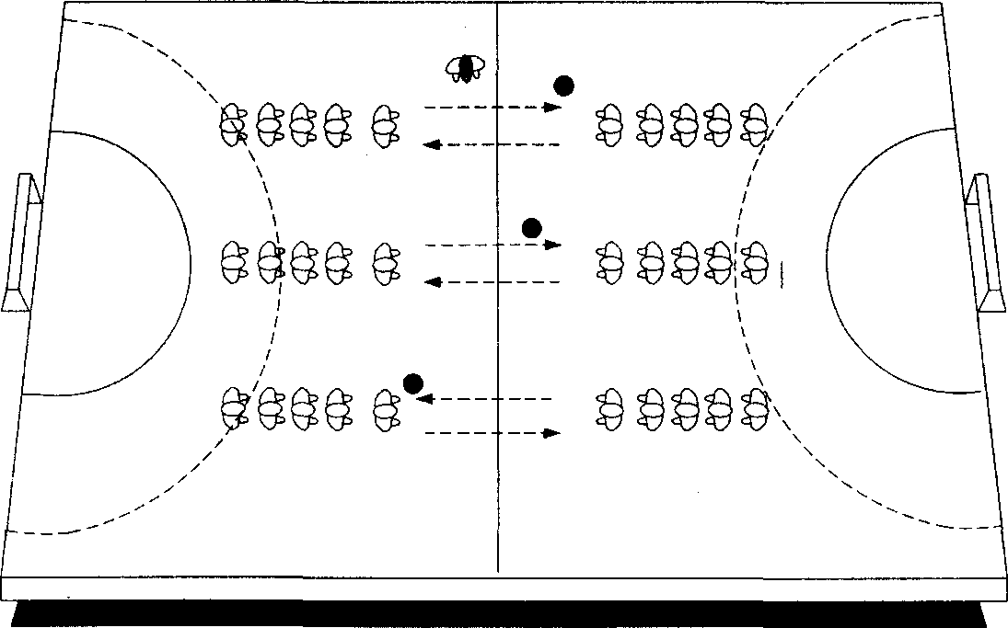  Şekil 1: Top tutma ve paslaşma oyunu

• Grupla Öğrenme Etkinlikleri (Proje, gezi, gözlem vb.)  • Özet | 7. Gruplara birer top verilir. Gruplardaki öğrencilerden sırasıyla, göğüs seviyesinde gelen topları tutma ve pas verme hareketini göstermeleri istenir. Top tutma tekniğini ve dayanma adımıyla temel pasını veren öğrencinin sırasının sonuna soldan koşarak geçmesi istenir.  8. Aynı çalışma formu içinde, temel pasını veren oyuncunun pas attığı grubun sonuna soldan koşarak geçmesi istenir.
• Değerlendirme | - Öğrencilere başka hangi pasları bildikleri sorulur ve göstermeleri istenir.  - Dayanma adımıyla yapılan temel pasların en çok nerelerde kullanıldığı sorulur.

Uygundur
...../02/2014
Beden Eğitimi Öğretmeni
Okul Müdürü

BEDEN EĞİTİMİ DERS PLÂNI
Şubat 4. Hafta
DERS |  | BEDEN EĞİTİMİ
SINIF |  | 6
SÜRE |  | 40+40 Dakika
ÖĞRENME ALANI |  | A. Hareket Bilgi ve Becerileri  B. Etkin Katılım ve Sağlıklı Yaşam
ALT ÖĞRENME ALANI |  | A.1. Sportif Hareket Bilgi ve Becerileri  B.1. Düzenli Fiziksel Etkinlik ve Beslenme
TEMEL BECERİLER | Problem çözme becerisi, iletişim becerisi, karar verme becerisi, girişimcilik becerisi, gözlem becerisi, mekânı algılama becerisi
KAZANIMLAR | A.1.1. Seçili spor dallarına özgü hareketleri sergiler.  A.1.2. Seçili spor dallarını yaparken spor dalına özgü ilke ve kuralları bilerek uygular.  A.1.2. Seçili spor dallarını yaparken spor dalına özgü ilke ve kuralları bilerek uygular.  B.1.4. Fiziksel etkinlik sonrasında kişisel bakımını ve temizliğini yapmaya değer verir.
ÖĞRETİM YÖNTEMLERİ | Anlatım, soru yanıt, gösteri, komut, alıştırma.
KULLANILAN EĞİTİM TEKNOLOJİLERİ ARAÇ VE GEREÇLER | Spor giysileri, hentbol topu, huni, yelek vb.
DERS ALANI: | Okul Bahçesi
GÜVENLİK ÖNLEMLERİ |  |  | İlk Yardım Çantası
ÖĞRENME-ÖĞRETME SÜRECİ
• Dikkati Çekme  • Güdüleme  • Gözden Geçirme  • Derse Geçiş  • Bireysel Öğrenme Etkinlikleri (Ödev, deney, problem çözme vb.) |  |  | - Selamlaşma  - Kılık – kıyafet kontrolünün yapılması.  - Genel yada özel ısınma hareketlerinin yapılması.  H ‘Hentbol’da top sürmesini öğreniyorum’: Onarlı üç gruba ayrılan öğrencilerin beşer kişilik küçük gruplar halinde 10 metre mesafede karşılıklı olarak sıralanmaları sağlanır.  1. Öğrencilerin iki grup halinde eşli olarak dip çizgisi üzerinde derin kolda sıralanmaları sağlanır.  2. Öğrencilere hangi durumlarda top sürülmesi gerektiği ve tekniği anlatılır: Top sürerken parmaklar açık, eller topu iyice kavrayacak şekilde topun üzerindedir; top sürerken, topa vurulmamak top vücuda yakın sürülmeli, top sürme ile koşu temposu uyumlu olmalı, top kalça yüksekliğinde sürülmelidir. Top sürerken el değiştirilebilir.  3. Öğrencilerin eşit sayıda dört gruba ayrılması sağlanır ve grupların şekilde olduğu gibi derin kolda dizilmeleri istenir. (Şekil 1)  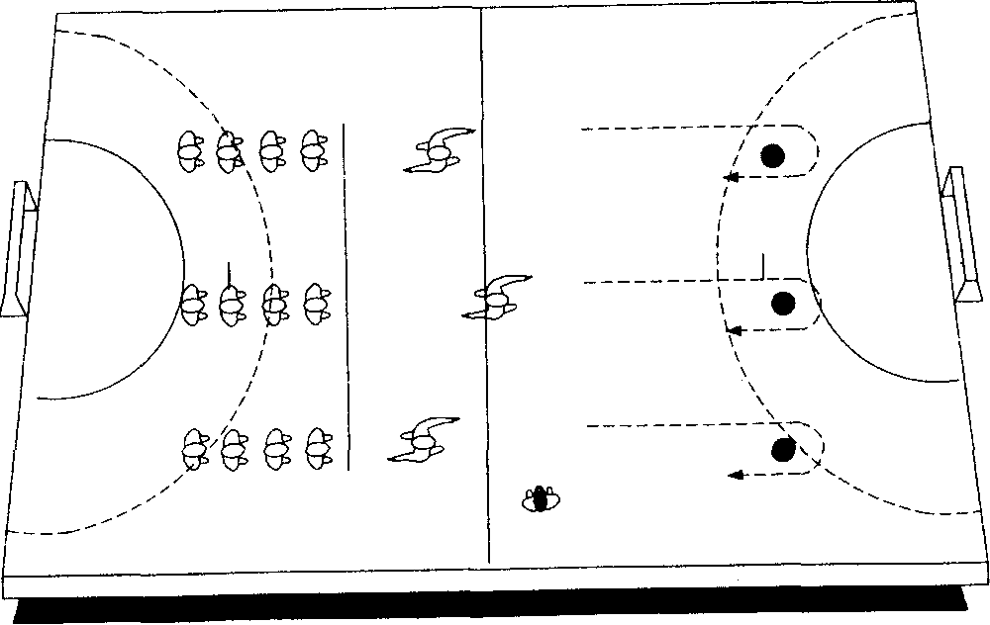  Şekil 1: Top sürme çalışması  4. Gruplara birer hentbol topu verilir; on metre ileriye yerleştirilen bir işaretten dönmek üzere yüksek top sürme çalışması yaptırılır. Öğrenciler gözlemlenerek yapılan yanlışların düzeltilmesi sağlanır. Çalışmasını bitiren öğrenci, topu arkadaşına temel pas formunda vererek sıra sonuna geçer. Çalışma iki kez tekrar ettirilir.

• Grupla Öğrenme Etkinlikleri (Proje, gezi, gözlem vb.)  • Özet | 5. Aynı çalışma formunda, öğrencilere sırayla, durarak, yürüyerek ve ara sıra çömelerek top sürme çalışması yaptırılır.  6. Alıştırma 2'deki mesafe 20 metreye çıkarılır, beşer metre arayla yerleştirilen sağlık topları arasından slalom top sürme çalışması yaptırılır.  7. İki grup bir takım olmak üzere öğrencilerin eşleşmeleri sağlanır.  8. İki takım arasında, yirmi metrelik bir mesafe içinde değişik şekillerde paslaşarak top sürme yarışması yaptırılır.  9. Aynı çalışma top sürme, paslaşma ve temel pas kullanarak kale atışı yapma şeklinde yaptırılır. Öğrenciler gözlemlenerek yapılan hataların düzeltilmesi sağlanır.  10. Tam saha boyunca koşarken, öğrenilen pasları kullanmak üzere serbest olarak paslaşma çalışması yaptırılır.
• Değerlendirme | - Öğrencilere, kendilerini en çok zorlayan pas çeşidi ve nedeni sorulur.  - Koşarak paslaşma çalışması, iki ayrı takım oluşturmak üzere yarışma şeklinde yaptırılır.

Uygundur
...../02/2014
Beden Eğitimi Öğretmeni
Okul Müdürü

BEDEN EĞİTİMİ DERS PLÂNI
Mart 1. Hafta
DERS |  | BEDEN EĞİTİMİ
SINIF |  | 6
SÜRE |  | 40+40 Dakika
ÖĞRENME ALANI |  | A. Hareket Bilgi ve Becerileri  B. Etkin Katılım ve Sağlıklı Yaşam
ALT ÖĞRENME ALANI |  | A.1. Sportif Hareket Bilgi ve Becerileri  B.1. Düzenli Fiziksel Etkinlik ve Beslenme
TEMEL BECERİLER | Problem çözme becerisi, iletişim becerisi, karar verme becerisi, girişimcilik becerisi, gözlem becerisi, mekânı algılama becerisi
KAZANIMLAR | A.1.1. Seçili spor dallarına özgü hareketleri sergiler.  A.1.2. Seçili spor dallarını yaparken spor dalına özgü ilke ve kuralları bilerek uygular.  A.1.2. Seçili spor dallarını yaparken spor dalına özgü ilke ve kuralları bilerek uygular.  B.1.4. Fiziksel etkinlik sonrasında kişisel bakımını ve temizliğini yapmaya değer verir.
ÖĞRETİM YÖNTEMLERİ | Anlatım, soru yanıt, gösteri, komut, alıştırma.
KULLANILAN EĞİTİM TEKNOLOJİLERİ ARAÇ VE GEREÇLER | Spor giysileri, hentbol topu, huni, yelek vb.
DERS ALANI: | Okul Bahçesi
GÜVENLİK ÖNLEMLERİ |  |  | İlk Yardım Çantası
ÖĞRENME-ÖĞRETME SÜRECİ
• Dikkati Çekme  • Güdüleme  • Gözden Geçirme  • Derse Geçiş  • Bireysel Öğrenme Etkinlikleri (Ödev, deney, problem çözme vb.)  • Grupla Öğrenme Etkinlikleri (Proje, gezi, gözlem vb.)  • Özet |  |  | - Selamlaşma  - Kılık – kıyafet kontrolünün yapılması.  - Genel yada özel ısınma hareketlerinin yapılması.  H ‘Hentbol’da pas yapabiliyorum’: Onarlı üç gruba ayrılan öğrencilerin beşer kişilik küçük gruplar halinde 4-5 metre mesafede karşılıklı olarak sıralanmaları sağlanır.  2. Gruplara top tutma çalışmasını da yapmak üzere temel paslar sırayla anlatılarak yaptırılır. Atışını yapan öğrenci kendi grubunun ardına koşar.  a. Dayanma adımıyla temel pas verme. (Bir önceki ders anlatıldı.)  b. Dayanma adımsız temel pas verme: Koşarken yapıldığı için, koşu adımına uygun, daha hızlı ve yumuşaktır.  3. Her pas çalışmasında öğrenciler sürekli gözlemlenerek yapılan hataların düzeltilmesi istenir.  c. Çift el baş üstünden pas verme: Ayaklar paralel veya adım durumundadır. Vücut yay şeklinde olup top her iki elle baş üstünden kuvvetlice atılır.  d. Bilekten pas verme: Top açılmış parmaklarla kavranır, kol aşağı doğru uzatılırken geriye alınarak öne veya yana uzatılarak oyun pozisyonuna göre elden çıkarılır.  4. Aynı çalışma sistemine temel pasların anlatılması ve uygulanmasıyla devam edilir:  e. Çift el göğüsten pas verme: Top çift elle göğüs hizasında temel duruşta tutulur, kol ve bilek hareketiyle elden çıkarılır. Verilen pas sonrası kollar gergin, bilekler bükülü olarak yan-önü gösterir ve topu takip eder.  5. Pas çalışmalarında öğrenciler sürekli gözlemlenerek yapılan hataların düzeltilmesi istenir.  6. Öğrencilerin iki grup halinde eşli olarak dip çizgisi üzerinde derin kolda sıralanmaları sağlanır.  7. Öğrencilere hangi durumlarda top sürülmesi gerektiği ve tekniği anlatılır: Top sürerken parmaklar açık, eller topu iyice kavrayacak şekilde topun üzerindedir; top sürerken, topa vurulmamak top vücuda yakın sürülmeli, top sürme ile koşu temposu uyumlu olmalı, top kalça yüksekliğinde sürülmelidir. Top sürerken el değiştirilebilir.  8. Öğrencilerin eşit sayıda dört gruba ayrılması sağlanır ve grupların şekilde olduğu gibi derin kolda dizilmeleri istenir. (Şekil 1)
• Değerlendirme |  |  | - Öğrencilere, kendilerini en çok zorlayan pas çeşidi ve nedeni sorulur.  - Koşarak paslaşma çalışması, iki ayrı takım oluşturmak üzere yarışma şeklinde yaptırılır.

Uygundur
...../03/2014
Beden Eğitimi Öğretmeni
Okul Müdürü

BEDEN EĞİTİMİ DERS PLÂNI
Mart 2. Hafta
DERS | BEDEN EĞİTİMİ
SINIF | 6
SÜRE | 40+40 Dakika
ÖĞRENME ALANI | A. Hareket Bilgi ve Becerileri  B. Etkin Katılım ve Sağlıklı Yaşam
ALT ÖĞRENME ALANI | A.1. Sportif Hareket Bilgi ve Becerileri  B.1. Düzenli Fiziksel Etkinlik ve Beslenme
TEMEL BECERİLER |  | Problem çözme becerisi, iletişim becerisi, karar verme becerisi, girişimcilik becerisi, gözlem becerisi, mekânı algılama becerisi
KAZANIMLAR |  | A.1.1. Seçili spor dallarına özgü hareketleri sergiler.  A.1.2. Seçili spor dallarını yaparken spor dalına özgü ilke ve kuralları bilerek uygular.  A.1.2. Seçili spor dallarını yaparken spor dalına özgü ilke ve kuralları bilerek uygular.  B.1.4. Fiziksel etkinlik sonrasında kişisel bakımını ve temizliğini yapmaya değer verir.
ÖĞRETİM YÖNTEMLERİ |  | Anlatım, soru yanıt, gösteri, komut, alıştırma.
KULLANILAN EĞİTİM TEKNOLOJİLERİ ARAÇ VE GEREÇLER |  | Spor giysileri, hentbol topu, huni, yelek vb.
DERS ALANI: |  | Okul Bahçesi
GÜVENLİK ÖNLEMLERİ |  | İlk Yardım Çantası
ÖĞRENME-ÖĞRETME SÜRECİ
• Dikkati Çekme  • Güdüleme  • Gözden Geçirme  • Derse Geçiş  • Bireysel Öğrenme Etkinlikleri (Ödev, deney, problem çözme vb.)  • Grupla Öğrenme Etkinlikleri  (Proje, gezi, gözlem vb.)  • Özet |  | - Selamlaşma  - Kılık – kıyafet kontrolünün yapılması.  - Genel yada özel ısınma hareketlerinin yapılması.  H ‘Hentbol’da atış yapabilirim’ U düzeninde sıralanan öğrencilere sıçrayarak atış tekniği örneklerle gösterilir:  a. Hazırlık safhası; sağ elini kullanan oyuncu, üçlü ritim içinde koşar (sol-sağ-sol) ve sol adımla sıçramaya geçer.  b. Sıçrama safhası; kuvvetli bir sıçrama sonrası vücudun üst kısmı doğrultur, önceden büktüğü bacağını denge için açar ve sıçramanın en yüksek noktasında atışını yapar.  c. Düşme safhası; sıçrama ayağının üstüne düşer.  2.Çalışma topsuz olarak serbest alanda çalıştırılır ve öğrenciler gözlemlenerek hareketlerin yeterince tekrar edilmesi sağlanır.  3. Öğrencilerin top sayısına göre gruplar halinde karşılıklı olarak dizilmesinden sonra çalışmaya top ile devam edilir.  4. Aynı grupların duvar karşısında sıralanması sağlanır. Sıçrayarak atış çalışması duvara karşı yaptırılır. Öğrenciler gözlemlenerek yapılan hataların düzeltilmesi istenir. Tekniğini gösteren öğrenci sıra sonuna geçer.  5. Öğrencilerin orta alan çizgisi üzerinde birerli derin kolda sıralanmaları sağlanır.  6. Öğrencilere, top sürme sonrası, çeşitli pozisyonlardan sıçrayarak kaleye atış yaptırılır.  7. Aynı çalışma ikili paslaşma sonrasında sıçrayarak atış şeklinde devam ettirilir.  8. Öğrencilerin serbest atış çizgisi üzerinde geniş kolda sıralanması sağlandıktan sonra her iki kalede de şu atışlar sırayla yaptırılır:  a. Yüksek temel atış formunda,  b. Alçak temel atış formunda,  c. Sıçrayarak atış formunda.

• Grupla Öğrenme Etkinlikleri (Proje, gezi, gözlem vb.)  • Özet | 9. Öğrencilere 7 mt. atışıyla ilgili bilgiler verilir: Bir ayak sabit kalmak üzere, diğer ayak havaya kaldırılır, top tutan elle ve vücutla aldatma yaparak atış gerçekleştirilir.  10. Öğrencilere sırayla 7 mt. atışı yaptırılır. Atışlar sırasında öğrenciler gözlemlenerek yapılan hataların düzeltilmesi sağlanır.  11. Bütün öğrencilere eleme usulü 7 mt. atışı yaptırılır. (Şekil 1)  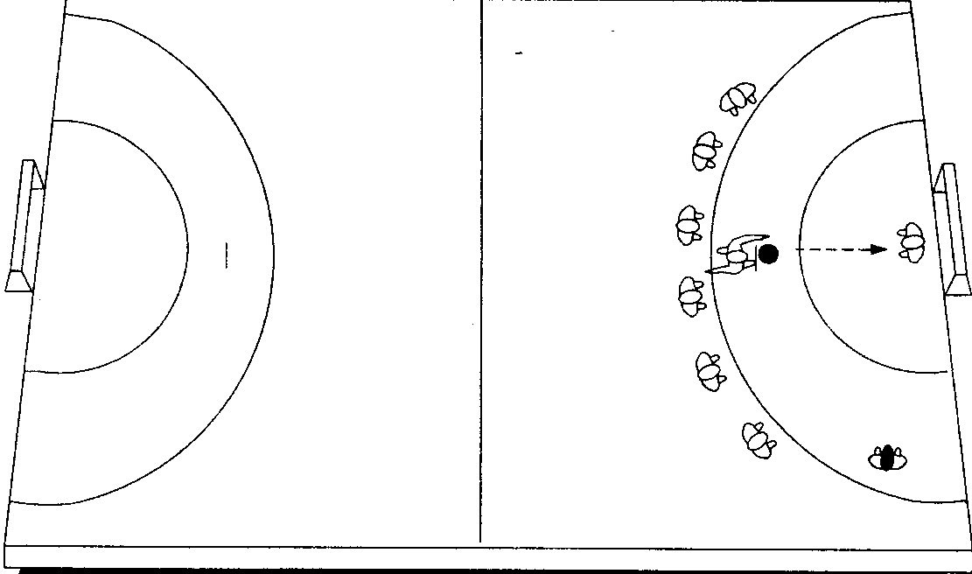  Şekil 1: 7 mt. atış çalışması
• Değerlendirme | - 7 mt. atışında dikkat edilmesi gereken noktalar nelerdir, sorulur.  - Sıçrayarak atış yaparken nelere dikkat edilir?

Uygundur
...../03/2014
Beden Eğitimi Öğretmeni
Okul Müdürü
BEDEN EĞİTİMİ DERS PLÂNI
Mart 3. Hafta
DERS |  | BEDEN EĞİTİMİ
SINIF |  | 6
SÜRE |  | 40+40 Dakika
ÖĞRENME ALANI |  | A. Hareket Bilgi ve Becerileri
ALT ÖĞRENME ALANI |  | A.1. Sportif Hareket Bilgi ve Becerileri
TEMEL BECERİLER | Problem çözme becerisi, iletişim becerisi, karar verme becerisi, girişimcilik becerisi, gözlem becerisi, mekânı algılama becerisi
KAZANIMLAR | A.1.1. Seçili spor dallarına özgü hareketleri sergiler.  A.1.2. Seçili spor dallarını yaparken spor dalına özgü ilke ve kuralları bilerek uygular.  A.1.5. Temel hücum ve savunma stratejilerini gösterir.  A. 1.21. Farklı sportif etkinlikleri yaparken kendine güven duyar.
ÖĞRETİM YÖNTEMLERİ | Anlatım, soru yanıt, gösteri, komut, alıştırma.
KULLANILAN EĞİTİM TEKNOLOJİLERİ ARAÇ VE GEREÇLER | Spor giysileri, hentbol topu, huni, yelek vb.
DERS ALANI: | Okul Bahçesi
GÜVENLİK ÖNLEMLERİ |  |  | İlk Yardım Çantası
ÖĞRENME-ÖĞRETME SÜRECİ
• Dikkati Çekme  • Güdüleme  • Gözden Geçirme  • Derse Geçiş  • Bireysel Öğrenme Etkinlikleri (Ödev, deney, problem çözme vb.)  • Grupla Öğrenme Etkinlikleri (Proje, gezi, gözlem vb.)  • Özet |  |  | - Selamlaşma - Kılık – kıyafet kontrolünün yapılması.  - Genel yada özel ısınma hareketlerinin yapılması.  H ‘Hentbol’da Hücum ve Savunma’: Öğrencilerin, hentbol yarı sahasında, 6 metre çizgisi üzerinde dağınık düzende yerleşmeleri sağlanır. Bütün öğrenciler savunma temel duruşunda, verilen komutlarla, sağa-sola, öne ve geriye kayma adımlarıyla hareket ederler.  2. Öğrenciler hentbol sahası yan çizgisi üzerinde sıralanırlar. İlk öğrenciyi takip eden diğer öğrenciler, 9 metre çizgisinden başlamak üzere kayma adımlarıyla ilerlerler ve 6 metre çizgisi üzerinden geri dönerler.  3. Aynı çalışma, öne çıkma ve geri gelme hareketiyle birlikte karışık olarak yaptırılır.  4. Sekizer kişilik iki grubun biri hücum diğeri savunma olur.  5. Hücum grubu 9 metre çizgisi üzerinde piston hareketiyle değişik şekillerde paslaşarak hücum yapmaya çalışırken, savunma grubu, 6:0 düzeninde adam adama savunma, bölge savunması, kayma adımlarıyla sağa-sola ve öne çıkma hareketiyle savunma yapmaya çalışırlar. (Şekil 1) Çalışma yeterince tekrar edildikten sonra hücum ile savunma grubu yer değiştirir.  6. Hücum grubu, 6:0 düzeninde 9 metre çizgisi üzerinde piston ve düz dalma hareketiyle perdeleme yaparak değişik şekillerde paslaşarak hücum yapmaya çalışırken, savunma grubu yine bu düzende adam adama savunma, bölge savunması, kayma adımlarıyla sağa-sola ve öne çıkma hareketiyle savunma yapmaya çalışırlar. Çalışma yeterince tekrar edildikten sonra hücum ile savunma grubu yer değiştirir.  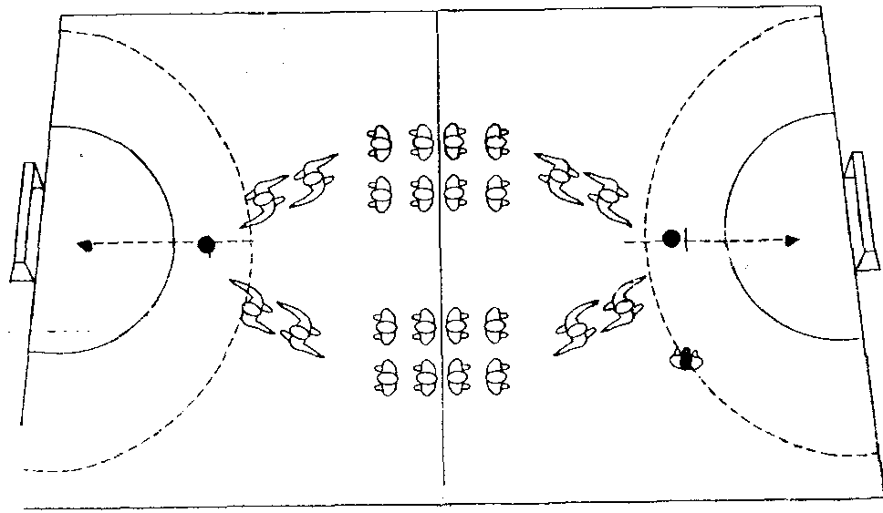  Şekil 1: Hücum ve savunma çalışması
• Değerlendirme |  |  | - Bireysel ve bölge savunması yaparken dikkat edilmesi gereken noktalar sorulur.  - Piston hareketi nedir, sorulur.
Uygundur
...../03/2014
Beden Eğitimi Öğretmeni
Okul Müdürü
BEDEN EĞİTİMİ DERS PLÂNI
Mart 4. Hafta
DERS |  | BEDEN EĞİTİMİ
SINIF |  | 6
SÜRE |  | 40+40 Dakika
ÖĞRENME ALANI |  | A. Hareket Bilgi ve Becerileri
ALT ÖĞRENME ALANI |  | A.1. Sportif Hareket Bilgi ve Becerileri
TEMEL BECERİLER | Problem çözme becerisi, iletişim becerisi, karar verme becerisi, girişimcilik becerisi, gözlem becerisi, mekânı algılama becerisi
KAZANIMLAR | A.1.1. Seçili spor dallarına özgü hareketleri sergiler.  A.1.2. Seçili spor dallarını yaparken spor dalına özgü ilke ve kuralları bilerek uygular.  A. 1.21. Farklı sportif etkinlikleri yaparken kendine güven duyar.  A.1.25.Bireysel ve grup hedeflerine ulaşmak için çaba gösterir.
ÖĞRETİM YÖNTEMLERİ | Anlatım, soru yanıt, gösteri, komut, alıştırma.
KULLANILAN EĞİTİM TEKNOLOJİLERİ ARAÇ VE GEREÇLER | Spor giysileri, voleybol topu, huni, yelek vb.
DERS ALANI: | Okul Bahçesi
GÜVENLİK ÖNLEMLERİ |  |  | İlk Yardım Çantası
ÖĞRENME-ÖĞRETME SÜRECİ
• Dikkati Çekme  • Güdüleme  • Gözden Geçirme  • Derse Geçiş  • Bireysel Öğrenme Etkinlikleri (Ödev, deney, problem çözme vb.)  • Grupla Öğrenme |  |  | - Selamlaşma  - Kılık – kıyafet kontrolünün yapılması.  - Genel yada özel ısınma hareketlerinin yapılması.  H ‘Basketbol’da paslaşıyorum’ Öğrencilerin onarlı üç gruba ayrılmaları ve grupların yan yana yarım daire düzeninde sıralanması sağlanır. (Şekil 1)  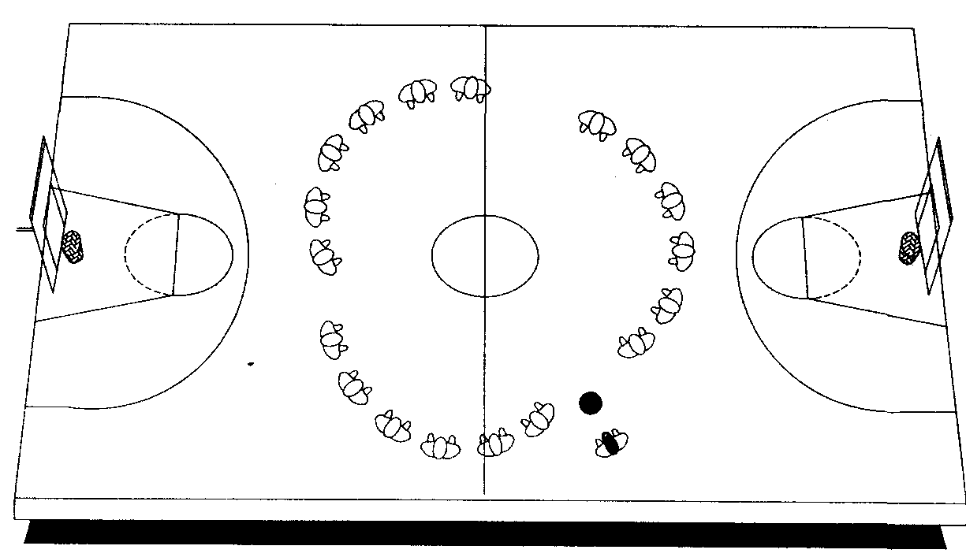  Şekil 1: Temel duruş ve top tutma çalışması  2. Basketbolda temel duruşun tarifi yapılır ve pozisyon gösterilerek öğrencilerden taklit etmeleri istenir: Vücut ağırlığı ayakların ön kısmında olup her iki bacağa eşit olarak dağıtılır, ayaklar omuz genişliğinde açık, bacaklar dizlerden bükülü, vücut hafifçe öne eğiktir, kollar öne uzatılmış, dirsekler yere paraleldir, parmaklar topu almak için açıktır.  3. Birkaç öğrenciyle birlikte, top tutma ve top atma hareketinde vücudun, ayakların ve ellerin pozisyonları gösterilerek, öğrencilerden topsuz olarak tekrar etmeleri istenir: Top tutmada parmakların son iki boğumu topa temas eder, el bilekleri içe bükülüdür, avuç içi topa temas etmez.  4. Onar kişilik her grubun beşer kişilik gruplara ayrılması ve bu küçük grupların birbirlerine 4-5 metre mesafede sıralanmaları sağlanır.  5. Karşılıklı sıralanmış olan her gruba bir top verilerek, sırayla top tutma ve pas verme hareketini göstermeleri istenir: Ayaklar omuz genişliğinde açık, bacaklar  dizlerden hafifçe bükülü ve vücut, öne eğik, vücudun ağırlığı her iki bacakta eşit. Kollar öne uzatılmış, dirsekler yere paralel, parmaklar topu almak için açıktır. Pas gelirken, kollar öne uzatılarak top en uzak noktada tutulur, avuç içi topa temas etmeden vücuda doğru çekilir. Bu anda öne küçük bir adım alınmalıdır.

Etkinlikleri  (Proje, gezi, gözlem vb.)  • Özet | 6. Öğrencilere, dairede, göğüs pas ve yerden pas çalışması yaptırılır.  7. Aynı çalışma formu içinde, topu değişik seviyelerde ve hızda yerden pas ve göğüsten pas çalışması yaptırılır.  8. Öğrenciler ikişerli olarak eşleştirilirler. Eşleşen öğrencilere, tam saha boyunca göğüs pası yaparak yarışma yaptırılır. Her eşli gruba zaman tutulur. Kurallar; gidiş ve dönüş olmak üzere eşler, en az yirmi beş kez göğüs pas yapmak zorundadır. (şekil 2)
• Değerlendirme | - Basketbol oyun kurallarıyla ilgili sorular sorulur.  - Öğrenilen pasların hangi zamanlarda kullanıldığına bakılır.  - Temel pas ve göğüs pasta vücudun aldığı pozisyonlar sorulur.

Uygundur
...../03/2014
Beden Eğitimi Öğretmeni
Okul Müdürü
BEDEN EĞİTİMİ DERS PLÂNI
Nisan 1. Hafta
DERS |  | BEDEN EĞİTİMİ
SINIF |  | 6
SÜRE |  | 40+40 Dakika
ÖĞRENME ALANI |  | A. Hareket Bilgi ve Becerileri
ALT ÖĞRENME ALANI |  | A.1. Sportif Hareket Bilgi ve Becerileri
TEMEL BECERİLER | Problem çözme becerisi, iletişim becerisi, karar verme becerisi, girişimcilik becerisi, gözlem becerisi, mekânı algılama becerisi
KAZANIMLAR | A.1.1. Seçili spor dallarına özgü hareketleri sergiler.  A.1.2. Seçili spor dallarını yaparken spor dalına özgü ilke ve kuralları bilerek uygular.  A.1.8. Sportif etkinliklerdeki performansını analiz eder.
ÖĞRETİM YÖNTEMLERİ | Anlatım, soru yanıt, gösteri, komut, alıştırma.
KULLANILAN EĞİTİM TEKNOLOJİLERİ ARAÇ VE GEREÇLER | Spor giysileri, voleybol topu, huni, yelek vb.
DERS ALANI: | Okul Bahçesi
GÜVENLİK ÖNLEMLERİ |  |  | İlk Yardım Çantası
ÖĞRENME-ÖĞRETME SÜRECİ
• Dikkati Çekme  • Güdüleme  • Gözden Geçirme  • Derse Geçiş  • Bireysel Öğrenme Etkinlikleri (Ödev, deney, problem çözme vb.)  • Grupla Öğrenme Etkinlikleri  (Proje, gezi, gözlem vb.)  • Özet |  |  | - Selamlaşma  - Kılık – kıyafet kontrolünün yapılması.  - Genel yada özel ısınma hareketlerinin yapılması.  H ‘Basketbol’da top sürüyorum’: Basketbolda top sürme nasıl yapılır öğrencilere gösterilir ve top sürme çalışması yaptırılır.  2. Öğrenciler ikişerli olarak eşleştirilirler. Eşleşen öğrencilere, tam saha boyunca top sürdürülür.  3. tam saha boyunca göğüs pası yaparak yarışma yaptırılır. Her eşli gruba zaman tutulur. Kurallar; gidiş ve dönüş olmak üzere eşler, en az yirmi beş kez göğüs pas yapmak zorundadır. (şekil 2)  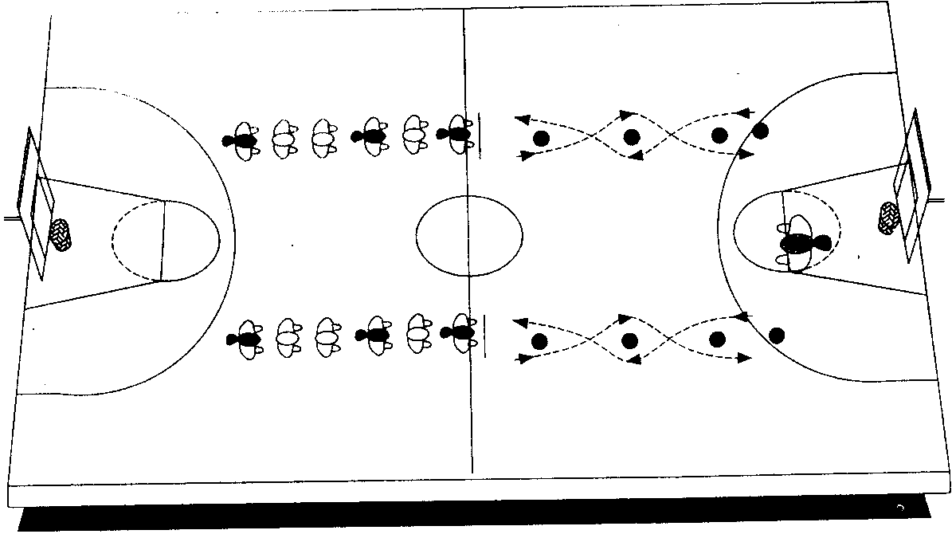  Şekil 2: Slalom top sürme yarışı
• Değerlendirme |  |  | - Top sürerken nelere dikkat edilir?

Uygundur
...../04/2014
Beden Eğitimi Öğretmeni
Okul Müdürü

BEDEN EĞİTİMİ DERS PLÂNI
Nisan 2. Hafta
DERS |  | BEDEN EĞİTİMİ
SINIF |  | 5
SÜRE |  | 40+40 Dakika
ÖĞRENME ALANI |  | A. Hareket Bilgi ve Becerileri
ALT ÖĞRENME ALANI |  | A.1. Sportif Hareket Bilgi ve Becerileri
TEMEL BECERİLER | Problem çözme becerisi, iletişim becerisi, karar verme becerisi, girişimcilik becerisi, gözlem becerisi, mekânı algılama becerisi
KAZANIMLAR | A.1.1. Seçili spor dallarına özgü hareketleri sergiler.  A.1.2. Seçili spor dallarını yaparken spor dalına özgü ilke ve kuralları bilerek uygular.
ÖĞRETİM YÖNTEMLERİ | Anlatım, soru yanıt, gösteri, komut, alıştırma.
KULLANILAN EĞİTİM TEKNOLOJİLERİ ARAÇ VE GEREÇLER | Spor giysileri, basketbol topu, huni, yelek vb.
DERS ALANI: | Okul Bahçesi
GÜVENLİK ÖNLEMLERİ |  |  | İlk Yardım Çantası
ÖĞRENME-ÖĞRETME SÜRECİ

• Dikkati Çekme  • Güdüleme  • Gözden Geçirme  • Derse Geçiş  • Bireysel Öğrenme Etkinlikleri (Ödev, deney, problem çözme vb.)  • Grupla Öğrenme Etkinlikleri  (Proje, gezi, gözlem vb.)  • Özet |  |  | - Selamlaşma  - Kılık – kıyafet kontrolünün yapılması.  - Genel yada özel ısınma hareketlerinin yapılması.  - Önceden hazırlanmış beceri testi öğrencilere uygulanır.
• Değerlendirme |  |  | - Kontrol listeleri ve gözlem formaları kullanılarak öğrenciler gözlemlenir.

Uygundur
...../04/2014
Beden Eğitimi Öğretmeni
Okul Müdürü
BEDEN EĞİTİMİ DERS PLÂNI
Nisan 3. Hafta
DERS |  | BEDEN EĞİTİMİ
SINIF |  | 6
SÜRE |  | 40+40 Dakika
ÖĞRENME ALANI |  | A. Hareket Bilgi ve Becerileri
ALT ÖĞRENME ALANI |  | A.1. Sportif Hareket Bilgi ve Becerileri
TEMEL BECERİLER | Problem çözme becerisi, iletişim becerisi, karar verme becerisi, girişimcilik becerisi, gözlem becerisi, mekânı algılama becerisi
KAZANIMLAR | A.1.1. Seçili spor dallarına özgü hareketleri sergiler.  A.1.2. Seçili spor dallarını yaparken spor dalına özgü ilke ve kuralları bilerek uygular.  A. 1.21. Farklı sportif etkinlikleri yaparken kendine güven duyar.  A.1.25.Bireysel ve grup hedeflerine ulaşmak için çaba gösterir.
ÖĞRETİM YÖNTEMLERİ | Anlatım, soru yanıt, gösteri, komut, alıştırma.
KULLANILAN EĞİTİM TEKNOLOJİLERİ ARAÇ VE GEREÇLER | Spor giysileri, voleybol topu, huni, yelek vb.
DERS ALANI: | Okul Bahçesi
GÜVENLİK ÖNLEMLERİ |  |  | İlk Yardım Çantası
ÖĞRENME-ÖĞRETME SÜRECİ
• Dikkati Çekme  • Güdüleme  • Gözden Geçirme  • Derse Geçiş |  |  | - Selamlaşma  - Kılık – kıyafet kontrolünün yapılması.  - Genel yada özel ısınma hareketlerinin yapılması.  H ‘Basketbol’da şut atabiliyorum’: 1. Birerli geniş kolda sıraya geçen öğrencilere durarak şut ama tekniği gösterilir: Dizler hafif bükülü, bacaklar omuz genişliğinde açık, vücut hafifçe öne eğilmiş, top çift elde, çemberin orta kısmı yada arkadaki kare hedef alınır. Sağ ayak ve dirsek potayı gösterir. Sol el topu yandan desteklerken sağ el bileğinin öne bükülmesi hareketiyle top en son, tek elden, parmaklardan çıkarılır.  2. El bileği ve kol hareketi, topsuz olarak, tüm öğrencilere yaptırılır; yapılan hareketler kontrol edilir.  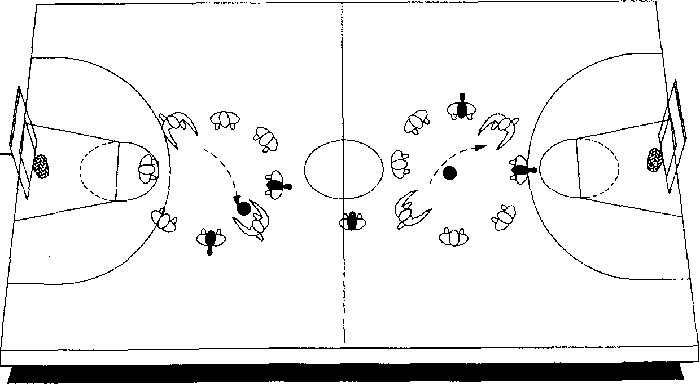  Şekil 1: Durarak atış çalışması  3. Top sayısına göre oluşturulan grupların daire şeklinde sıralanması sağlandıktan sonara gruplara birer top verilir. (Şekil 1) Gruptaki öğrenciler karşılıklı olarak durarak şut atma çalışması yaparlar. Öğrencilerden birbirlerini gözlemlemeleri istenirken, öğretmen tarafından gözlemlenen öğrencilere hataları söylenir.  4. Dairede, öğrenilen paslarla birlikte durarak şut atma çalışması karışık olarak yaptırılır.  5. Gruplar, duvara karşı iki üç metre mesafede derin kolda sıraya geçirilir.  6. Duvara karşı şut atma çalışması yaptırılır. Hareketini yapan öğrenci sıra sonuna geçer.  7. Öğrencilerin iki grup oluşturması sağlandıktan sonra aynı çalışmanın, birerli derin kolda serbest atış çizgisinden -veya önünden- potaya karşı yapılması sağlanır. Atışını yapan öğrenci sırasının sonuna geçer.

• Bireysel Öğrenme Etkinlikleri (Ödev, deney, problem çözme vb.)  • Grupla Öğrenme Etkinlikleri  (Proje, gezi, gözlem vb.)  • Özet | 8. Birerli geniş kolda sıraya geçen öğrencilere sıçrayarak şut ama tekniği ve safhaları anlatılır: 1. Stop; top sürme veya pastan sonra ayaklar pota yönünde olmak üzere her iki ayakla stop yapar, ayaklar omuz genişliğinde açık ve birbirine paralel şekilde olup vücut temel duruş pozisyonundadır. 2. Stop sonrası dikey olarak sıçranırken aynı anda topu baş üzerinden yukarıya doğru şutun çıkış durumuna getirir. 3. Sıçramanın en yüksek noktasında atış gerçekleştirilir.  9. Öğrencilere alanda serbest olarak karışık düzende, ikili ritim sonrası stop ve çift ayakla dikey olarak sıçrama çalışması yaptırılır.  10. İkili gruplar oluşturulur. Zamanlama çalışması için, eşler karşılıklı dikey olarak sıçrar ve en yüksek noktada ellerini birbirlerine vururlar.  11. Eşlere sıçrama atışını topsuz olarak taklit etmeleri söylenir.  12. Top sayısına göre gruplar oluşturulur ve daire şeklinde sıralanan gruplara birer top verilir. Gruptaki öğrencilerin çeşitli paslarla birlikte sıçrama sonrası birbirlerine şut atmaları istenir.  13. Her iki pota önüne birer grubun derin kolda sıraya geçmeleri istenir. Gruptaki öğrencilere ikili ritim sonrası stop, sıçrama ve şut atma çalışması yaptırılır. (Şekil 20) Atışını yapan öğrenci sırasının sonuna geçerken, gözlemlenen öğrencilerin hataları söylenir (Şekil 2)  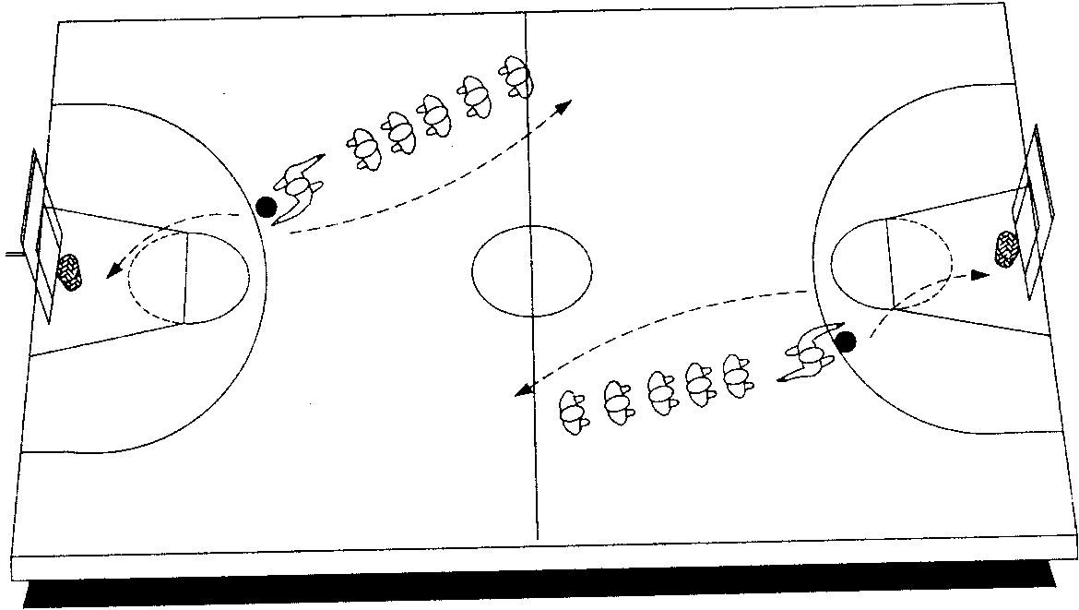  Şekil 2: Sıçrayarak atış çalışması  14. Her iki pota önüne birer grubun derin kolda sıraya geçmeleri istenir ve serbest atış attırılır.
• Değerlendirme | - Durarak şut atma tekniğini birkaç öğrenciden göstermesi istenir.  - Eleme usulü şut atma yarışması yaptırılır.

Uygundur
...../04/2014
Beden Eğitimi Öğretmeni
Okul Müdürü

BEDEN EĞİTİMİ DERS PLÂNI
Nisan 4. Hafta
DERS |  | BEDEN EĞİTİMİ
SINIF |  | 6
SÜRE |  | 40+40 Dakika
ÖĞRENME ALANI |  | B. Etkin Katılım ve Sağlıklı Yaşam
ALT ÖĞRENME ALANI |  | B.2. Atatürk ve Ulusal Bayramlar
TEMEL BECERİLER | Karar verme, öz yönetim
KAZANIMLAR | B.2.1. Ulusal bayramların coşkusunu rontlar, halk oyunları, dans ve spor etkinliklerine katılarak gösterir.  B.2.2. Ulusal bayramlarda sınıfça ve okulca yapılan etkinlerin ve törenlerin önemini kavrar.
ÖĞRETİM YÖNTEMLERİ | Soru - yanıt, anlatım, araştırma, inceleme
KULLANILAN EĞİTİM TEKNOLOJİLERİ ARAÇ VE GEREÇLER | Spor giysileri
DERS ALANI: | Okul bahçesi
GÜVENLİK ÖNLEMLERİ |  |  | İlk Yardım Çantası
ÖĞRENME-ÖĞRETME SÜRECİ

• Dikkati Çekme  • Güdüleme  • Gözden Geçirme  • Derse Geçiş  • Bireysel Öğrenme Etkinlikleri (Ödev, deney, problem çözme vb.)  • Grupla Öğrenme Etkinlikleri (Proje, gezi, gözlem vb.)  • Özet |  |  |  ’23 Nisan Kutlu Olsun’: Öğrenciler, 23 Nisan Ulusal Egemenlik ve Çocuk Bayramı hakkında resim, şiir, yazı, ront, gösteri vs. hazırlarlar.
• Değerlendirme |  |  | - Ulusal bayramlarımızı kutlamanın önemini sorulur?

Uygundur
...../04/2014
Beden Eğitimi Öğretmeni
Okul Müdürü
BEDEN EĞİTİMİ DERS PLÂNI
Nisan 5. Hafta
DERS |  | BEDEN EĞİTİMİ
SINIF |  | 6
SÜRE |  | 40+40 Dakika
ÖĞRENME ALANI |  | A. Hareket Bilgi ve Becerileri  B. Etkin Katılım ve Sağlıklı Yaşam
ALT ÖĞRENME ALANI |  | A.1. Sportif Hareket Bilgi ve Becerileri  B.1. Düzenli Fiziksel Etkinlik ve Beslenme
TEMEL BECERİLER | Problem çözme becerisi, iletişim becerisi, karar verme becerisi, girişimcilik becerisi, gözlem becerisi, mekânı algılama becerisi
KAZANIMLAR | A.1.1. Seçili spor dallarına özgü hareketleri sergiler.  A.1.14. Araç-gereçleri ve alanlarını paylaşmaya değer verir.  A.1.24. Sportif etkinliklerde meydana gelebilecek anlaşmazlıkların çözümü için çaba gösterir.  B.1.2. Fiziksel etkinlikte bulunmanın fiziksel uygunluğa olan katkılarını açıklar.
ÖĞRETİM YÖNTEMLERİ | Anlatım, soru yanıt, gösteri, komut, alıştırma.
KULLANILAN EĞİTİM TEKNOLOJİLERİ ARAÇ VE GEREÇLER | Spor giysileri, basketbol topu, huni, yelek vb.
DERS ALANI: | Okul Bahçesi
GÜVENLİK ÖNLEMLERİ |  |  | İlk Yardım Çantası
ÖĞRENME-ÖĞRETME SÜRECİ
• Dikkati Çekme  • Güdüleme  • Gözden Geçirme  • Derse Geçiş  • Bireysel Öğrenme Etkinlikleri (Ödev, deney, problem çözme vb.) |  |  | - Selamlaşma  - Kılık – kıyafet kontrolünün yapılması.  - Genel yada özel ısınma hareketlerinin yapılması.  H ‘Basketbol’da turnike çıkıyorum’ Öğrencilerin üç sayı çizgisi üzerinde birerli geniş kolda sıralanmaları sağlandıktan sonra sağ el için turnike atış tekniği gösterilir: Top sürdükten sonra, her iki ayak havadayken hafif bir sıçramayla top çift ele alınır, sonra birinci adım uzun ikinci adım kısa olmak üzere iki adım atılır. Son olarak sol ayak üzerinde kuvvetlice sıçranırken sağ bacak dizden bükülerek çekilir. Vücudun önünde iki elde tutulan top baş üzerine doğru kaldırılır. Atış kolunun uzatılması ve el bileğinin bükülmesiyle top, ya çarpma levhasına ya da çemberin içine bırakılır.  2. Öğrenciler beşer kişilik gruplara ayrılarak şu çalışmalar topsuz olarak yaptırılır:  - İkili adım ritminde çalışma,  - İkili adım, sıçrama ve diz çekme çalışması,  - İkili adım, sıçrama, diz çekme ve uzanma çalışması.  3. Aynı çalışmalar, gruplara birer top verilerek yaptırılır.  4. Öğrenciler üç sayı çizgisi arkasında birerli derin kolda sıraya geçirilir. Turnike atış çalışması, topsuz olarak potaya yaptırılır. (Şekil 1) Her öğrenci kontrol edilerek yapılan hatalar söylenir.  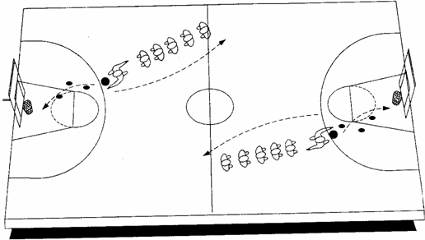  Şekil 1: Turnike atışı (sol-sağ-sol)

• Grupla Öğrenme Etkinlikleri  (Proje, gezi, gözlem vb.)  • Özet | 5. Alıştırma 5, aynı dizilişte, top ile yeterince tekrarlanır.  6. Çalışma, öğrencilerin yaptığı hareketin doğruluğuna göre 10 üzerinden değerlendirme puanı verilerek yaptırılır. Öğrenciler gözlemlenerek hatalı hareketlerin düzeltilmesi istenir.  7. Öğrenciler orta alan çizgisi önünde eşleşerek derin kolda ikişerli sıraya geçirilir. Önlerine bir top atılır. Topu kapan oyuncu hücum, diğeri savunma görevi yapar. Topa sahip oyuncu potaya ulaştığında turnike atışı yapar. Çalışma aynı anda iki potada yapılabilir.
• Değerlendirme | - Sağdan ve soldan turnikeyi doğru yapan öğrencilere atışları tekrar ettirilir.  - Turnike atışlarında dikkat edilmesi gereken noktalar sorulur. Sıçrayarak şut atma tekniğini birkaç öğrenciden göstermesi istenir.

Uygundur
...../04/2014
Beden Eğitimi Öğretmeni
Okul Müdürü

BEDEN EĞİTİMİ DERS PLÂNI
Mayıs 1. Hafta
DERS |  | BEDEN EĞİTİMİ
SINIF |  | 6
SÜRE |  | 40+40 Dakika
ÖĞRENME ALANI |  | A. Hareket Bilgi ve Becerileri
ALT ÖĞRENME ALANI |  | A.1. Sportif Hareket Bilgi ve Becerileri
TEMEL BECERİLER | Problem çözme becerisi, iletişim becerisi, karar verme becerisi, girişimcilik becerisi, gözlem becerisi, mekânı algılama becerisi
KAZANIMLAR | A.1.1. Seçili spor dallarına özgü hareketleri sergiler.  A.1.2. Seçili spor dallarını yaparken spor dalına özgü ilke ve kuralları bilerek uygular.  A.1.5. Temel hücum ve savunma stratejilerini gösterir.  A. 1.21. Farklı sportif etkinlikleri yaparken kendine güven duyar.
ÖĞRETİM YÖNTEMLERİ | Anlatım, soru yanıt, gösteri, komut, alıştırma.
KULLANILAN EĞİTİM TEKNOLOJİLERİ ARAÇ VE GEREÇLER | Spor giysileri, basketbol topu, huni, yelek vb.
DERS ALANI: | Okul Bahçesi
GÜVENLİK ÖNLEMLERİ |  |  | İlk Yardım Çantası
ÖĞRENME-ÖĞRETME SÜRECİ
• Dikkati Çekme  • Güdüleme  • Gözden Geçirme  • Derse Geçiş  • Bireysel Öğrenme Etkinlikleri (Ödev, deney, problem çözme vb.)  • Grupla Öğrenme Etkinlikleri (Proje, gezi, gözlem vb.)  • Özet |  |  | - Selamlaşma  - Kılık – kıyafet kontrolünün yapılması.  - Genel yada özel ısınma hareketlerinin yapılması.  H ‘Basketbol’da Hücum ve Savunma’: Basketbolda savunma ve hücum taktikleri ile ilgili bilgiler verilir.  1. Öğrenciler dip çizgisi arkasında, derin kolda iki grupta sıralanırlar ve karşılıklı olarak eşleşirler.  2. Eşler, tam saha boyunca uzun paslarla paslaşarak ilerler. Karşı dip çizgisine giden eşler diğer öğrencilerin gelmesini beklerken aynı düzendeki sırayı orada oluştururlar. (Şekil 1) Çalışma, karşı potaya, bir kez daha tekrar ettirilir.  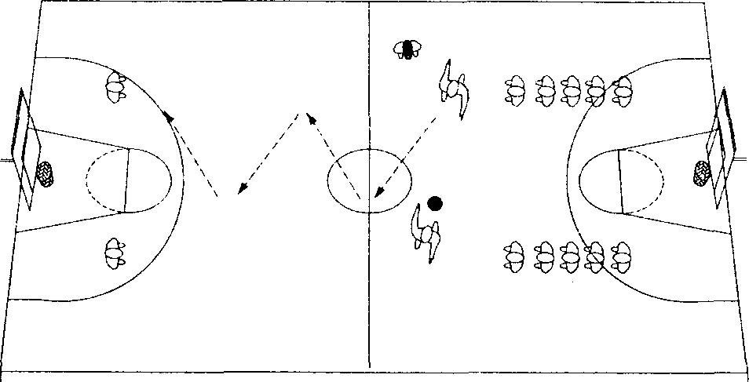  Şekil 1: Tam saha ikili paslaşma  3. Eşlerin önüne, havaya atılan topu yakalayan oyuncu hücum, diğeri savunma olur. Öğrenciler hücum ve savunma elementlerinden tümünü uygulayarak karşı dip çizgisine kadar ilerler. Eğer savunma oyuncusu topu kaparsa hücum oyuncusu olarak devam eder, diğeri ise savunma. Savunma sırasında adam değiştirme taktiğinin uygulanması istenir.  4. Beşer kişilik gruplar oluşturulur. Öğretmen 3 saniye koridorundan topu çembere atar. Ribauntu alan oyuncunun grubu hücum olur ve top sürerek, paslaşarak, aldatma ve perdeleme yaparak; diğer takım ise, adam adama ve adam değiştirerek savunma yapar. İlk kapılan topla bu potaya bir atış uygulanır, kapılan top ile karşı potaya bir atış uygulanır ve geri dönülerek bu potaya bir atış daha uygulanır.  5. Alıştırmaya, savunmadaki oyuncuların post ve pivot oyuncularına yeterince savunma yapana kadar bütün gruplarca devam edilir.  6. Tek potada kısa süreli ve kurallı basketbol oyunu oynatılır.
• Değerlendirme |  |  | - Savunma ve hücum sırasında dikkat edilmesi gereken hususlar nelerdir, sorulur.  - Hızlı hücum ve savunmada temel prensipler nelerdir, sorulur.

Uygundur
...../05/2014
Beden Eğitimi Öğretmeni
Okul Müdürü
BEDEN EĞİTİMİ DERS PLÂNI
Mayıs 2. Hafta
DERS |  | BEDEN EĞİTİMİ
SINIF |  | 6
SÜRE |  | 40+40 Dakika
ÖĞRENME ALANI |  | A. Hareket Bilgi ve Becerileri  B. Etkin Katılım ve Sağlıklı Yaşam
ALT ÖĞRENME ALANI |  | A.1. Sportif Hareket Bilgi ve Becerileri  B.2. Atatürk ve Ulusal Bayramlar
TEMEL BECERİLER | Problem çözme becerisi, iletişim becerisi, karar verme becerisi, girişimcilik becerisi, gözlem becerisi, mekânı algılama becerisi
KAZANIMLAR | A.1.1. Seçili spor dallarına özgü hareketleri sergiler.  A.1.2. Seçili spor dallarını yaparken spor dalına özgü ilke ve kuralları bilerek uygular.  A. 1.21. Farklı sportif etkinlikleri yaparken kendine güven duyar.  B.2.2. Ulusal bayramlarda sınıfça ve okulca yapılan etkinlerin ve törenlerin önemini kavrar.  B.2.2. Çevresindekileri Ulusal bayramlarda düzenlenen etkinliklere katılmaya teşvik eder.
ÖĞRETİM YÖNTEMLERİ | Anlatım, soru yanıt, gösteri, komut, alıştırma.
KULLANILAN EĞİTİM TEKNOLOJİLERİ ARAÇ VE GEREÇLER | Spor giysileri, futbol topu, huni, yelek vb.
DERS ALANI: | Okul Bahçesi
GÜVENLİK ÖNLEMLERİ |  |  | İlk Yardım Çantası
ÖĞRENME-ÖĞRETME SÜRECİ
• Dikkati Çekme  • Güdüleme  • Gözden Geçirme  • Derse Geçiş  • Bireysel Öğrenme Etkinlikleri (Ödev, deney, problem çözme vb.) |  |  | - Selamlaşma  - Kılık – kıyafet kontrolünün yapılması.  - Genel yada özel ısınma hareketlerinin yapılması.  H ‘Voleybol’da parmak pas VE MANŞET PAS yapıyorum’: U şeklinde dizilen öğrencilere, değişik seviyelerden gelen toplara parmak pas ile vuruş teknikleri gösterilir.  a. Temel Duruş: Yüz, topun oynandığı alana dönük, ayaklar omuz genişliğinde açık, dizler hafif bükülü duruşta, vücut öne biraz eğilmiş durumdadır. Kollar dirseklerden bükülü, el ayaları birbirine bakacak şekilde olup parmaklar açıktır.  b. Topa Temas: Bir ayak diğerinin biraz önünde, vücut hafiften geriye doğru yatırılır; dirsekler bükülü ve yüz seviyesindedir. Eller alnın önünde ve açık olup başparmaklar birbirine diktir.  2. Öğrenciler, beşer kişilik gruplara ayrılarak daire şeklinde sıralanırlar. (Şekil 1)  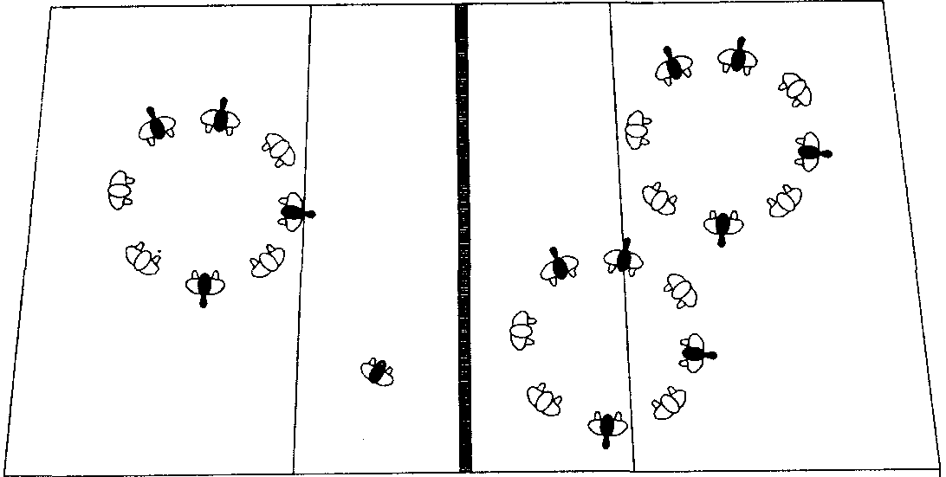  Şekil 1: Parmak pas çalışma düzeni  3. Açıklaması yapılan tekniğin topsuz olarak, bütün öğrenciler tarafından yeterince tekrar edilmesi sağlanarak öğrenciler kontrol edilir.  4. Bir öğrenciyle birlikte örnek gösterilerek, topa temas zamanlaması yeterince gösterilerek, anlatılır: Topa, parmak birinci ve ikinci boğumlarıyla temas edilir. Temas sonrası, vücut ve bacaklar sistemli bir şekilde topu itiş hareketine katılırlar. İlk temasta topun hızı absorbe edilir, daha sonra, vücuttan alınan güç ve bilekler yardımıyla temas gerçekleşir.  5. Daire şeklinde sıralanan öğrencilere sırayla, topu birkaç kez attıktan sonra, her gruptan hareketi en iyi yapan öğrenciler belirlenir.  6. Belirlenen öğrencilere birer top verilir, daire ortasına geçerek gruptaki arkadaşlarına sırayla değişik yüksekliklerde top atarlar, onlar da parmak pasla geri atarlar.
• Özet |  |  | 7. Öğrencilerin daire şeklinde oturmaları sağlanır ve oturarak parmak pas yaptırılır.  8. Gruplar duvar karşısına geçer ve sırayla, her öğrenci duvarla onar kez parmak pas çalışması yapar.  9. Öğrencilere kontrol pas öğretilir ve parmak pas öncesi kontrol pas yapmaları istenir.  H ‘Voleybol manşet pas yapıyorum’: U şeklinde dizilen öğrencilere, değişik seviyelerden gelen toplara manşet pas ile vuruş teknikleri gösterilir.  - Temel Duruş: Ayaklar omuz genişliğinde açık olup dizlerden bükülüdür. Kollar gergin, baş parmaklar birbirine paralel olacak şekilde eller kapanarak iç içe yerleştirilir.  2. Öğrenciler, beşer kişilik gruplara ayrılarak yarım daire şeklinde sıralanırlar. (Şekil 1)  3. Manşetle vuruş tekniği, temel duruş içerisinde, değişik seviyelerden gelen toplara karşı, topsuz olarak bütün öğrenciler tarafından tekrar edilir.  4. Bir öğrenciyle birlikte topa vuruş zamanlaması gösterilerek, anlatılır.  - Topa temas: Gergin kol kaslarının bilek ile dirsek arasında kalan bölüm topa vurma noktasıdır. Vuruş, kollar dirseklerden bükülmeden omuzların hareketiyle yapılır; hareketi tamamlamak için, bütün vücut ve bacaklar sistemli bir şekilde hareket etmelidir.  5. Yarım daire şeklinde sıralanan öğrencilere sırayla, topu birkaç kez attıktan sonra, her gruptan hareketi en iyi yapan öğrenciler belirlenir. Belirlenen öğrencilere birer top verilir, yarım daire karşısına geçerek gruptaki arkadaşlarına sırayla değişik seviyelerde ve sağa-sola top atar ve manşet pasla karşılık alırlar.  6. Manşet pas yapan öğrenciler, ellerini arkalarında birleştirirler, atıcı topu attığı an manşet duruşunu göstererek vuruşlarını yaparlar. Aynı çalışma kontrol manşetle yaptırılır.  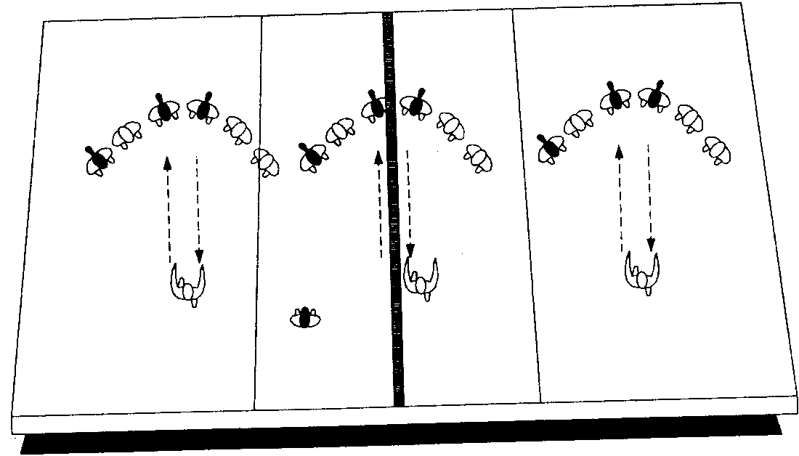  Şekil 1: Manşet pas çalışma düzeni  7. Gruplar duvar karşısına geçer ve sırayla, her öğrenci duvarla onar kez manşet pas çalışması yapar. Aynı formdaki çalışma, duvarla paslaşma, top yerde bir kez sektikten sonra manşet pas yaparak tekrarlanır.  8. Sekizerli gruplar oluşturulur; gruplardaki öğrenciler ikiye ayrılarak 3-4 metre mesafede karşılıklı olarak sıralanırlar. Parmak ve manşet pas çalışması karışık olarak yaptırılır.  9. Aynı çalışmalar file üstünde yaptırılarak ders bitirilir.  10. Öğrenciler 19 Mayıs Atatürk’ü Anma Gençlik ve Spor Bayramını kutlamaya ailesini ve çevresindekilerle beraber katılırlar.
• Değerlendirme |  |  | - Parmak pasta temel teknik hareketler nelerdir, sorulur.

Uygundur
...../05/2014
Beden Eğitimi Öğretmeni
Okul Müdürü
BEDEN EĞİTİMİ DERS PLÂNI
Mayıs 3. Hafta
DERS |  | BEDEN EĞİTİMİ
SINIF |  | 6
SÜRE |  | 40+40 Dakika
ÖĞRENME ALANI |  | A. Hareket Bilgi ve Becerileri
ALT ÖĞRENME ALANI |  | A.1. Sportif Hareket Bilgi ve Becerileri
TEMEL BECERİLER | Problem çözme becerisi, iletişim becerisi, karar verme becerisi, girişimcilik becerisi, gözlem becerisi, mekânı algılama becerisi
KAZANIMLAR | A.1.1. Seçili spor dallarına özgü hareketleri sergiler.  A.1.2. Seçili spor dallarını yaparken spor dalına özgü ilke ve kuralları bilerek uygular.
ÖĞRETİM YÖNTEMLERİ | Anlatım, soru yanıt, gösteri, komut, alıştırma.
KULLANILAN EĞİTİM TEKNOLOJİLERİ ARAÇ VE GEREÇLER | Spor giysileri, basketbol topu, huni, yelek vb.
DERS ALANI: | Okul Bahçesi
GÜVENLİK ÖNLEMLERİ |  |  | İlk Yardım Çantası
ÖĞRENME-ÖĞRETME SÜRECİ

• Dikkati Çekme  • Güdüleme  • Gözden Geçirme  • Derse Geçiş  • Bireysel Öğrenme Etkinlikleri (Ödev, deney, problem çözme vb.)  • Grupla Öğrenme Etkinlikleri  (Proje, gezi, gözlem vb.)  • Özet |  |  | - Selamlaşma  - Kılık – kıyafet kontrolünün yapılması.  - Genel yada özel ısınma hareketlerinin yapılması.  - Önceden hazırlanmış beceri testi öğrencilere uygulanır.
• Değerlendirme |  |  | - Kontrol listeleri ve gözlem formaları kullanılarak öğrenciler gözlemlenir.

Uygundur
...../05/2015
Beden Eğitimi Öğretmeni
Okul Müdürü
BEDEN EĞİTİMİ DERS PLÂNI
Mayıs 4. Hafta
DERS |  | BEDEN EĞİTİMİ
SINIF |  | 6
SÜRE |  | 40+40 Dakika
ÖĞRENME ALANI |  | A. Hareket Bilgi ve Becerileri
ALT ÖĞRENME ALANI |  | A.1. Sportif Hareket Bilgi ve Becerileri
TEMEL BECERİLER | Problem çözme becerisi, iletişim becerisi, karar verme becerisi, girişimcilik becerisi, gözlem becerisi, mekânı algılama becerisi
KAZANIMLAR | A.1.6. Bireysel ve eşli mücadele becerileri sergiler.  A.1.7. Bireysel ve grupla, bir nesneyi kontrollü şekilde kullanarak artan bir doğrulukla oyun oynar.  A.1.8. Özelleşmiş hareketlere ilişkin ilke ve kuralları etkinlikler içersinde uygular.
ÖĞRETİM YÖNTEMLERİ | Anlatım, soru yanıt, gösteri, komut, alıştırma.
KULLANILAN EĞİTİM TEKNOLOJİLERİ ARAÇ VE GEREÇLER | Spor giysileri, futbol topu, huni, yelek vb.
DERS ALANI: | Okul Bahçesi
GÜVENLİK ÖNLEMLERİ |  |  | İlk Yardım Çantası
ÖĞRENME-ÖĞRETME SÜRECİ

• Dikkati Çekme  • Güdüleme  • Gözden Geçirme  • Derse Geçiş  • Bireysel Öğrenme Etkinlikleri (Ödev, deney, problem çözme vb.)  • Grupla Öğrenme Etkinlikleri (Proje, gezi, gözlem vb.)  • Özet |  |  | - Selamlaşma  - Kılık – kıyafet kontrolünün yapılması.  - Genel yada özel ısınma hareketlerinin yapılması.  H ‘Voleybol’da servis atıyorum’: 1. Oyun sırasında servisin geçerli ve geçersiz olduğu vuruş ve davranışlarla ilgili bilgiler verilir.  2. Öğrenciler altışar kişilik gruplara ayrılırlar; daire şeklinde sıralanan gruplara beş dakika süreyle, parmak pas, manşet pas yaparak oynamaları istenir.  3. Öğrenciler voleybol servis çizgisi arkasında birerli geniş kolda sıralanırlar.  4. Öğrencilere örnekler gösterilerek alttan servis atma tekniği gösterilir: Vuruş kolunun ters ayağı önde olmak üzere yön fileye dönüktür. Vücut ağırlığı her iki ayak üzerine eşit dağıtılır. Sağ el için; top sol elde olmak üzere sol kol gergin olarak öne uzatılır, sağ kol da gergin yandan geriye doğru uzatılır. El ayasıyla yapılan vuruş sonrası tüm vücut hareketlenerek topu takip eder.  5. Hareket topsuz olarak tüm öğrencilere tekrar ettirildikten sonra, öğrencilere, duvara karşı sırayla atış yaptırılır ve hataları söylenir.  6. Voleybol servis çizgisi arkasında geniş kolda sıralanan öğrencilere tenis servis tekniği örneklerle gösterilir: Yön, fileye dönüktür. Top iki elle tutulurken kalça seviyesinden yukarıya vuruş kolu omuzu üzerine kısa bir yüksekliğe atılır. Vuruş kolu geriden getirilerek, bilek hareketiyle, topun arka-altına vuruş yapılır.  7. Hareket topsuz olarak bütün öğrenciler tarafından tekrar ettirilir. Daha sonra, öğrencilerden, duvara karşı sırayla atış yapmaları istenir.  8. Alıştırma 6'da olduğu gibi öğrenciler beşer kişilik gruplara ayrılarak, duvara karşı 8-10 metre uzaklıkta sıralanırlar ve sırayla, on dakika, tenis servis çalışması yaparlar.  9. Öğrenciler hücum çizgisi gerisinde birerli derin kolda sıraya geçirilirler. Her öğrenciye sırayla önce alttan servis, sonra da tenis servis çalışması yaptırılır. Atışını yapan öğrenci sıra sonuna geçer.  10. Öğrenciler 19 Mayıs Atatürk’ü Anma Gençlik ve Spor Bayramını kutlamaya ailesini ve çevresindekilerle beraber katılırlar.
• Değerlendirme |  |  | - Alttan ve tenis serviste teknik hareket sıralaması nasıldır, sorulur.  - Servis atışlarında en çok yapılan hataların neler olduğu sorulur; nasıl düzeltilebileceği söylenir.

Uygundur
...../05/2014
Beden Eğitimi Öğretmeni
Okul Müdürü
BEDEN EĞİTİMİ DERS PLÂNI
Haziran 1. Hafta
DERS |  | BEDEN EĞİTİMİ
SINIF |  | 6
SÜRE |  | 40+40 Dakika
ÖĞRENME ALANI |  | A. Hareket Bilgi ve Becerileri  B. Etkin Katılım ve Sağlıklı Yaşam
ALT ÖĞRENME ALANI |  | A.1. Sportif Hareket Bilgi ve Becerileri  B.3. Spor Organizasyonları ve Olimpiyat Oyunları
TEMEL BECERİLER | Problem çözme becerisi, iletişim becerisi, karar verme becerisi, girişimcilik becerisi, gözlem becerisi, mekânı algılama becerisi
KAZANIMLAR | A.1.2. Seçili spor dallarını yaparken spor dalına özgü ilke ve kuralları bilerek uygular.  A.1.5. Temel hücum ve savunma stratejilerini gösterir.  A.1.19.Sportif etkinliklerde kazanma ve kaybetme durumlarında duygularını kontrollü davranışlarla gösterir.  A.1.18. Sportif etkinlikler içerisinde üstlendiği rollerin sorumluluklarını bilerek yerine getirir.  A.1.20. Sportif etkinliklerde başarıyı takdir eder.  A.1.22. Sportif etkinliklere katılıma değer verir.
ÖĞRETİM YÖNTEMLERİ | Anlatım, soru yanıt, gösteri, komut, alıştırma.
KULLANILAN EĞİTİM TEKNOLOJİLERİ ARAÇ VE GEREÇLER | Spor giysileri, basketbol topu, huni, yelek vb.
DERS ALANI: | Okul Bahçesi
GÜVENLİK ÖNLEMLERİ |  |  | İlk Yardım Çantası
ÖĞRENME-ÖĞRETME SÜRECİ
• Dikkati Çekme  • Güdüleme  • Gözden Geçirme  • Derse Geçiş  • Bireysel Öğrenme Etkinlikleri (Ödev, deney, problem çözme vb.)  • Grupla Öğrenme Etkinlikleri (Proje, gezi, gözlem vb.)  • Özet |  |  | Teorik Bilgi: Hücum ve savunma prensipleri ve taktikleri ile ilgili bilgiler verilir; soru cevap yöntemiyle geri bildirim alınmaya çalışılır.  H ‘Voleybol’da Hücum ve Savunma’: A, B, C ve D olmak üzere dört takım oluşturulur. Belli bir süre için, kurayla belirlenen iki takımın sahaya düzenli olarak yerleşmeleri sağlanır. (Şekil 1)  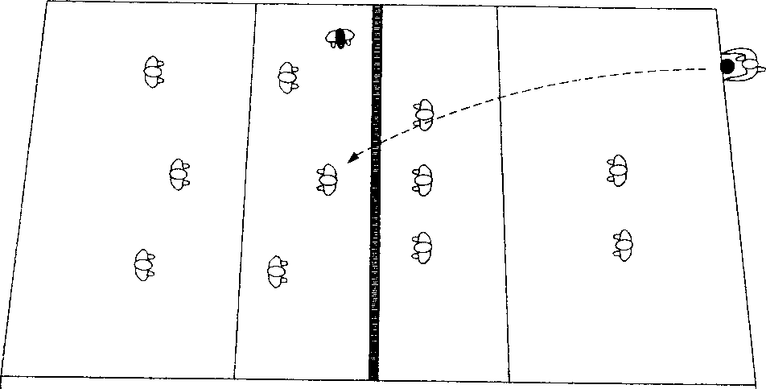  Şekil 1: Savunma ve hücum çalışması  2. Değişik şekillerde, değişik bölgelere servis atışı yapılır. Savunma yapan takım manşet pas ile karşıladıktan sonra parmak pas ile öğretmenin söylediği bir bölgeye atışını yapar.  3. Hücum vuruşları pasör kaçırmadan yaptırılır; hatalı olan öğrenciler uyarılır.  4. Servisten gelen topu karşılayan takıma nasıl pasör kaçırarak hücum vuruşu yapılacağı anlatılır; hangi takım savunma yapıyorsa pasör kaçırma taktiğini uygulamaya çalışır.  5. Öğrenciler file önünde derin kolda sıraya geçerler; yalnızca üç öğrenci ise, paslaşarak hücum vuruşu yapmak üzere file arkasına geçer.  6. Üç öğrencinin yapacağı hücum vuruşuna karşı sıradaki bir öğrenci blok yapar. Tekli blok çalışması bütün öğrenciler tarafından yeterince tekrar edilene kadar devam eder.  7. Hücum vuruşu yapan öğrenciler eşleşerek ikişerli derin kolda sıralanırlar. Hücum vuruşunu karşılamak üzere file üzerine ikili blok yapmaya çıkarlar.  8. Filenin arkasında hücum vuruşu yapan öğrenciler blok yapmak üzere sıra sonuna geçerken, blok yapan grup hücum vuruşu yapmak üzere file ardına geçer. Çalışmalar diğer gruplara da yaptırılır.
• Değerlendirme |  |  | - Savunma ve hücum diziliş nasıl olmalıdır, sorulur.

Uygundur
...../06/2014
Beden Eğitimi Öğretmeni
Okul Müdürü
BEDEN EĞİTİMİ DERS PLÂNI
Haziran 2. Hafta
DERS |  | BEDEN EĞİTİMİ
SINIF |  | 6
SÜRE |  | 40+40 Dakika
ÖĞRENME ALANI |  | A. Hareket Bilgi ve Becerileri
ALT ÖĞRENME ALANI |  | A.1. Sportif Hareket Bilgi ve Becerileri
TEMEL BECERİLER | Problem çözme becerisi, iletişim becerisi, karar verme becerisi, girişimcilik becerisi, gözlem becerisi, mekânı algılama becerisi
KAZANIMLAR | A.1.16. Sportif etkinliklere ilişkin düşüncelerini ifade eder.
ÖĞRETİM YÖNTEMLERİ | Anlatım, soru yanıt, gösteri, komut, alıştırma.
KULLANILAN EĞİTİM TEKNOLOJİLERİ ARAÇ VE GEREÇLER | Spor giysileri,.
DERS ALANI: | Okul Bahçesi
GÜVENLİK ÖNLEMLERİ |  |  | İlk Yardım Çantası
ÖĞRENME-ÖĞRETME SÜRECİ

• Dikkati Çekme  • Güdüleme  • Gözden Geçirme  • Derse Geçiş  • Bireysel Öğrenme Etkinlikleri (Ödev, deney, problem çözme vb.)  • Grupla Öğrenme Etkinlikleri  (Proje, gezi, gözlem vb.)  • Özet |  |  | ‘2013-2014 yılı Beden eğitimi Dersinin Değerlendirilmesi’: Öğrencilere 2012-2013 yılı beden eğitimi dersini genel olarak değerlendirmeleri istenir. Dersin konularına, işlenişine, vs. çeşitli öneri ve çözümler sunarlar.
• Değerlendirme |  |  | - Beden eğitimi dersinde neler öğrendik?

Uygundur
...../06/2014
Beden Eğitimi Öğretmeni
Okul Müdürü

